报告表编号：
年
编号

建设项目环境影响报告表

项目名称：石材加工建设项目
建设单位： 普宁市流沙尚光辉石板厂

编制日期：二〇一九年三月
生态环境部制

《建设项目环境影响报告表》编制说明

《建设项目环境影响报告表》由具有从事环境影响评价工作资质的单位编制。
1．项目名称——指项目立项批复时的名称，应不超过30个字(两个英文字段作一个汉字)。
2．建设地点——指项目所在地详细地址，公路、铁路应填写起止地点。
3．行业类别——按国标填写。
4．总投资——指项目投资总额。
5．主要环境保护目标——指项目区周围一定范围内集中居民住宅区、学校、医院、保护文物、风景名胜区、水源地和生态敏感点等，应尽可能给出保护目标、性质、规模和距离等。
6．结论与建议——给出本项目清洁生产、达标排放和总量控制的分析结论，确定污染防治措施的有效性，说明本项目对环境造成的影响，给出建设项目环境可行性的明确结论。同时提出减少环境影响的其他建议。
7．预审意见——由行业主管部门填写答复意见，无主管部门项目，可不填写。
8．审批意见——由负责审批该项目的环境保护行政主管部门批复。

一、建设项目基本情况
项目名称 | 石材加工建设项目
建设单位 | 普宁市流沙尚光辉石板厂
法人代表 | 尚光辉 |  | 联系人 | 尚光辉
通讯地址 | 普宁市流沙南街道马栅村孤爷后40米路旁
联系电话 | 13288584618 | 传真 | —— | 邮政编码 | 515300
建设地点 | 普宁市流沙南街道马栅村孤爷后40米路旁
建设性质 | 新建 改扩建□ 技改□ |  | 行业类别及  代码 | C3032建筑用石加工
占地面积  (平方米) | 2400 |  | 建筑面积  (平方米) | 2400
总投资  (万元) | 48.38 | 环保投资(万元) | 5 | 环保投资占总投资比例 | 10%
地理坐标 | N23°17′0.45″  E116°11′43.18″ |  | 预计投产  日期 | 2019年7月
工程内容及规模：
一、项目简介：
普宁市流沙尚光辉石板厂拟于普宁市流沙南街道马栅村孤爷后40米路旁，其坐标为: N23°17′0.45″，E116°11′43.18″（详见附图1项目地理位置图）建设石材加工建设项目。项目总投资48.38万元，其中环保投资5万元，项目占地面积2400平方米，建筑面积为2400平方米。项目主要从事石材制品加工销售，年加工石板材15000m²。
根据《中华人民共和国环境保护法》、《中华人民共和国环境影响评价法》、《建设项目环境保护管理条例》和《建设项目环境影响评价分类管理名录》规定，本项目属于51“石灰和石膏制造/石材加工/人造石制造/砖瓦制造中”中的“全部”，为“应编制环境影响报告表”类别，则该项目需编制环境影响报告表，对项目产生的污染和环境影响情况进行详细评价，受普宁市流沙尚光辉石板厂的委托，深圳市环新环保技术有限公司承担该项目的环境影响评价工作。我单位在现场勘察和资料分析的基础上，遵照国家环境保护法规，贯彻执行清洁生产、达标排放、总量控制的原则，本着客观、公正科学、规范的要求，编制完成了《普宁市流沙尚光辉石板厂石材加工建设项目环境影响评价报告表》。
- 建设项目规模及内容
本项目总投资48.38万元，其中环保投资5万元，项目占地面积2400m²，建筑面积2400m²。项目加工石材制品，年预计加工石板材15000m²，其主要建设内容见下表：

表1-1 主要建筑物布置情况一览表
工程类别 | 指标名称 | 建设面积及规模 | 备注
主体工程 | 生产车间 | 生产、办公和成品存放为一体厂房，包括办公区、原料区、磨边区、切割区等。总建筑面积为2400m² | 单层
公用工程 | 给水工程 | 市政供水
公用工程 | 排水工程 | 采取雨、污分流制
公用工程 | 供电工程 | 由市政管网供电
环保工程 | 废水处理 | 生活污水经三级化粪池处理后排入普宁市区污水处理厂；生产废水经沉淀池沉淀后回用于生产
环保工程 | 废气处理 | 切割打磨采用湿法作业，粉尘通过2台水帘除尘设施降尘后无组织排放，粘合有机废气通过加强通风后无组织排放，食堂油烟废气经油烟净化处理后经15m高空排放。
环保工程 | 噪声处理 | 车间密闭，隔声减震
环保工程 | 固废处理 | 生活垃圾交由环卫部门处理；废磨盘由原厂家回收利用；废边角料外售给建筑石材公司回收利用，沉淀池沉积物外运给砖厂作为制砖原材料利用；废胶桶交有资质生产商作为原始用途使用
三、项目主要生产设备
本项目主要生产设备见下表：
表1-2 项目主要生产配套设备一览表
序号 | 设备名称 | 型号 | 单位 | 数量
1 | 电动单梁起重机 | 5吨 | 台 | 2
2 | 油浸式电动倒角切割机 | ZDQ-350 | 台 | 5
3 | 自动桥式切割机 | HS-500-2/WP-100 | 台 | 2
4 | 密封油浸轨道多功能磨边机 | DMH | 台 | 1
5 | 环保设备 | / | 项 | 1

四、主要原辅材料用量
本项目原辅材料具体使用情况见下表：
表1-3 项目主要原辅材料用量一览表
序号 | 原料名称 | 单位 | 使用量 | 原料来源
1 | 石板 | m²/a | 16000 | 外购
2 | 切盘 | 个 | 80 | 外购
3 | 磨盘 | 个 | 150 | 外购
4 | 环氧树脂胶 | t | 1.08 | 外购
原辅材料性质说明：
环氧树脂胶：一般是指以环氧树脂为主体所制得的胶粘剂，具有粘结强度高、固化快、耐气候、耐老化性能优异等特点，广泛用于干挂石材幕墙的粘结，也可粘结陶瓷、水泥、金属、玻璃等材料。
五、工作制度及劳动定员
本项目聘有员工10人，中午提供午餐，不设住宿。员工工作实行一班制，每天工作8h，全年工作时间300d。
六、公用工程
（1）给排水
给水：项目年用水量约255吨，使用市政供水。
排水：本项目设置有食堂，不设住宿。厕所为水厕，生活用水主要为职工盥洗、饮用、冲厕用水，用水量按80L/人·天计算，劳动定员10人，年工作日300天，则职工生活用水量为0.8m³/d(240m³/a)，产污量按用水量的90%计，生活污水产生量为0.72m³/d（216m³/a），员工生活污水经三级化粪池处理后进入普宁市区污水处理厂作进一步处理。
生产废水：项目产生的生产废水经厂区自建沉淀循环水池沉淀处理后回用于生产，不外排。
水平衡图
项目用水平衡图见图1-1。
新鲜水
生活污水
三级化粪池
损耗24
240
216
排入市政污水管网，进入普宁市区污水处理厂集中深度处理
降尘用水
15
255
150
图1-1 项目用水平衡图（单位：m³/a）
（2）供电
项目用电由市政电网供给，用电量约50万kWh/a。
七、项目选址合理性分析
本项目位于普宁市流沙南街道马栅村孤爷后40米路旁，根据现场勘查，项目西侧和南侧均为其他厂区，北侧为空地，东临道路。
建设地不在饮用水源保护区和生态严格控制区内，根据揭阳市环境保护规划（2007-2020年）文本第三部分生态与功能区划分中的表3.1-1普宁市生态分级控制区范围，本项目不属于严格控制区内，不在生态红线范围内，项目所在区域为陆域集约利用区（详见附图6）。经查不属于“国土资源部、国家发展和改革委员会关于发布实施《限制用地项目目录（2012年本）》和《禁止用地项目目录（2012年本）》的通知”中的限制类和禁止类。
建设单位通过租赁获得土地使用权，租赁是厂房已建成，租赁证明文件见附件3。根据《普宁市流沙南街道土地利用总体规划（2010-2020）》（附图7），项目所在区域均为城镇村建设用地区，为允许建设区，另根据项目相关部门证明文件（附件4），项目用地属于工业用地，项目选址符合用地规划。
八、与产业政策相符性分析
本项目主要加工、销售石材制品，根据国务院发布的《产业结构调整指导目录（2011年本）》（2013年修正），本项目不属于限制类和淘汰类；项目所在地普宁市属于国家级重点开发区域--海峡西岸经济区粤东部分，本项目所在区域石材加工产业亦不在《广东省重点开发区产业准入负面清单（2018年本）》所列的负面清单中；本项目所使用的生产设备、生产工艺均不属于《部分工业行业淘汰落后生产工艺装备和产品指导目录(2010年本)》中所列的淘汰落后类。项目符合当前国家与地方的产业政策。
此外，根据《揭阳市重点流域水环境保护条例（2018）》“禁止新建不符合国家产业政策的小型造纸、制革、印染、染料、炼焦、炼硫、炼砷、炼汞、炼油、电镀、农药、石棉、水泥、玻璃、钢铁、火电以及其他严重污染水环境的生产项目”与《练江流域污染综合整治工作方案》中严格流域准入中“禁止新建、扩建电镀（含有电镀工序的线路板厂）、印染、化学制浆、造纸、鞣革、冶炼、铅酸蓄电池、危险废物处置及排放含汞、砷、镉、铬、铅等重金属污染物的涉水重污染项目和存在重大环境风险、环境安全隐患的项目。”本项目为石材加工企业，不属于上述禁止产业，符合练江流域准入条件。
综上，项目符合当前国家与地方的产业政策。
- “三线一单”相符性分析
“三线一单”，指的是生态保护红线、环境质量底线、资源利用上线和环境准入清单。
生态保护红线：项目所在区域为陆域集约利用区，本项目不属于严格控制区内，不在生态保护红线范围内。
环境质量底线：项目不在大气功能一类区和噪声功能1类区，与环境功能区划不冲突。项目的建设不会改变该地区的环境质量，能维持地区环境质量，符合功能区环境质量要求。
资源利用上线：项目为石板材半成品加工企业，不涉及自然资源的开采，项目石材加工专注于建筑装饰用的雕刻、打磨石材产品，为深加工精加工企业，项目对原材料的利用率高，不会造成自然资源的铺张浪费。
环境准入清单：本项目主要加工、销售石材制品，项目所在地普宁市属于国家级重点开发区域--海峡西岸经济区粤东部分，本项目所在区域石材加工产业不在《广东省重点开发区产业准入负面清单（2018年本）》所列的负面清单中。另《普宁市练江流域建设项目准入指引》规定：“（一）禁止建设类项目。除入园项目外，禁止新建、扩建印染、制浆、造纸、电镀、鞣革、线路板、化工、冶炼、发酵酿造、畜禽养殖和危险废物综合利用和处置等水污染行业。”“（二）暂停审批类项目。在未按省的规定实现相应的水质目标前，暂停审批除电氧化、食品加工和截污管网外的洗车、餐饮、沐足桑拿等耗水性项目，生产过程中含酸洗、磷化、表面处理等工艺的项目和其他排放在练江已超标污染物的项目。”“（三）严格限制类项目。严格限制水污染型、耗水型和劳动密集型的产业项目”，项目不属于禁止建设类项目、暂停审批类项目和严格限制类项目。
- 与《广东省节约用水办法》相符性分析
根据《广东省节约用水办法》（2017年），项目为石材加工企业，不属于火力发电、钢铁、化工、造纸、纺织、有色金属等高耗水的建设项目；也不属于游泳、洗浴、洗车、洗衣等特殊行业用水；项目年用水量约255吨，其月均用水量不足1万立方米，项目不属于重点用水单位。项目符合《广东省节约用水办法》（2017年）的相关要求。
- 《国务院关于加快发展生产性服务业促进产业结构调整升级的指导意见》相符性分析
《国务院关于加快发展生产性服务业促进产业结构调整升级的指导意见》（国发〔2014〕26号）（五）节能环保服务中要求：“规范引导建材、冶金、能源企业协同开展城市及产业废弃物的资源化处理，建立交易市场。鼓励结合改善环境质量和治理污染的需要，开展环保服务活动。”企业作为石板材加工企业，生产过程产生产生的废边角料可外售给建筑石材企业进行综合利用；沉淀池沉积石泥可出售给砖厂作为原材料用于砖块生产中，实现废弃资源的回收利用，符合《国务院关于加快发展生产性服务业促进产业结构调整升级的指导意见》中建材行业废弃物的资源化处理要求。
- 平面布置合理性分析
本项目平面布置主要分为切割区、原料区、回用水池、磨边台和办公室等，厂区均为硬底化路面。厂区大致呈矩形分布，其中办公区分布在厂区南侧，原料区分布在厂区中部，生产车间分布于厂区北部，沉淀循环池设置于不妨碍货物进出和员工活动的西北角和中部，同时沉淀池做好防漏防渗措施。厂区布置简洁，且沿工艺流程方向布置。项目总体布局为办公生活区相对独立，原料区与车间紧邻，项目车间整体位于厂区北部，考虑项目车间东侧相对居民较近，项目将生产设备设置于相对远离居民的车间西北角，近居民端设置为原料和成品堆放区，可相对减少对附近居民的影响；车间里物料堆放与加工区域相对分离，车间里设备尽量设置在远离居民端，大体而言，项目的平面布置是合理的。
与本项目有关的原有污染情况及主要环境问题：
本石材加工项目为新建项目，只租用已建成空置厂房，故无与本项目有关的原有污染。
本项目位于普宁市流沙街道马栅村孤爷后40米路旁，其坐标为: N23°17′0.45″ E116°11′43.18″。项目西侧和南侧为其他厂区，北侧为空地，东临道路，附近污染源主要为项目附近工厂废水、废气、固废和噪声。

二、建设项目所在地自然环境社会环境简况
自然环境简况（地形、地貌、地质、气候、水文、植被、生物多样性等）：
1、地理位置
普宁市位于广东省东南部、潮汕平原西缘，东毗汕头市潮南区，南邻惠来县，西南连陆丰市、陆河县，西北接揭西县，东北界榕城区。在东经115°43′10″～116°21′02″，北纬23°05′40″～23°31′48″之间。北回归线从市境北部通过。属南亚热带季风气候。厦深高速铁路、普惠高速公路、揭普高速公路、国道324线、省道236线、省道238在市区交汇。市区距广州市400km、深圳市300km、汕头市金平区60km、揭阳榕城区40km。
2、地形条件
普宁地处榕、练、龙三江中上游的潮汕平原西缘，榕练两江于此形成的冲积、洪积平原连成连片平原，阴那山脉东南延 伸支脉上的峨眉嶂山地、南阳山丘陵、大南山山地依次自西往东南环绕市区，铁山、小北山、洪山等低山丘陵及台地横亘练榕两江之间。地势自西南向东北倾斜，坡度和缓。西南境有海拔980m的峨眉嶂，为全市最高峰，市区最高峰则为城区南郊海拔972m的望天顶。
普宁地貌总体轮廓奠定于晚侏罗纪强烈燕山运动时的构造体系。丰良-惠来东西向构造体系南带的兵营-惠来东西向构造带及汤坑-汕头新华夏构造体系中的潮安-普宁构造带相交于普宁市区附近，全境属东亚新华夏系构造带第二复式隆起带南段的潮汕断陷盆地，地质构造复杂。
普宁市境内主要河流有榕江、练江和龙江三大水系，地势自西向东倾斜，低山高丘与谷地平原交错相间分布不均，南部为大南山山地，西南部为峨嵋嶂山地和南阳山丘陵，东北部为铁山、洪山的低矮丘陵，中部为宽广平原，在平原与丘陵之间有台地分布，全市诸山为莲花山脉向东南延伸的支脉。
（1）地层
普宁市内出露地层以古生界为主，中新生界地层次之。下古生界的震旦、寒武系由浅变质的浅海相碎屑岩组成，主要分布于盘石、大坪、香坪、涡水、金坑。上古生界由浅海 相碳酸盐沉积为主，浅海及海陆交互相碎屑沉积及含煤碎屑沉积次之，呈小面积分布于三江、三排。中生界仅在寨岗、 白芒、寨南有少量三迭系大冶群分布，为浅海相碳酸盐沉积。新生界有第三系陆相红色碎屑岩沉积，呈小型盆地露布于白芒、寨岗；第四系广泛零星分布于河流冲击洼地及堆积阶地。
（2）构造
普宁市位于南岭东西向复杂构造带、湘南南北向构造带、北东向构造及北西向构造带的交接处，表现为一种复杂的构造形象，但以东西、北东方向出现为多，并遭受了后期构造的干扰，而保留于震旦一寒武系中的古构造形迹，似仍东西向为主。
（3）摺皱
境内摺皱构造发育，主要有寨岗向斜，分布于寨岗墟一带，组成地层由上二迭统组成核部。西翼为中上石炭统，上和中泥盆统。东翼为下石炭统。产状要素：摺皱轴向北北东， 两翼岩层向南南东倾斜，倾角30°-50°不等。形态特征： 两翼各有一条北北东走向断裂成为地堑式向斜，东翼岩层被破坏，使此构造不完整。
（4）断裂
境内发育有北东向、南北向、北北向及西向的断裂。北东向断裂主要有汗塘断裂、涡水断裂、寨岗西断裂、寨岗东断裂。南北向断裂主要有连南断裂、桐油顶断裂。
（5）地势
项目位于普宁市环市东路西侧，地势比较平坦，满足场地及工程的高程要求，符合场内道路、交通运输的技术要求以及地面排水、场地防洪、排涝的要求。
3、气候
项目区域地处亚热带海洋性季风气候，受海洋季风的影响明显，气候温和潮湿，雨量沣沛，雨季长，夏季湿热，多台风、暴雨；冬季干燥、温凉，有冷空气侵入，偶有奇寒；植被四季常青。
项目区域处于粤东丘陵、低山与平原、盆地相间地貌区，由于近临南海，太平洋和山地的特定地形影响，形成夏日长，冬日短，气温高、冷热悬殊、光照充足、气流闭塞、雨水丰盈且集中的气候。普宁市气象站1994～2013年的主要气候资料统计结果见表2-1～表2-3。普宁市1994～2013年累年各季及全年风向频率统计结果见表2-1，风向频率玫瑰图见图2-1。
表2-1 普宁市气象站近20年的主要气候资料统计结果表
项目 | 数值
年平均风速(m/s) | 2.1
最大风速(m/s)及出现的时间 | 20.5  相应风向：SE  出现时间：2013年9月22日
年平均气温（℃） | 22.2
极端最高气温（℃）及出现的时间 | 38.1  出时间：2005年7月18日
极端最低气温（℃）及出现的时间 | 0.4  出现时间：2005年1月1日
年平均相对湿度（%） | 77
年均降水量（mm） | 2137.2
年平均降水日数(≥0.1mm) | 141.1
年最大降水量（mm）及出现的时间 | 最大值：3153.8mm 出现时间：2013年
年最小降水量（mm）及出现的时间 | 最小值：1233.3mm 出现时间：2004年
年平均日照时数（h） | 2132.7
表2-2 普宁市气象站近20年的各月平均气温表 （单位：℃）
月份 | 1 | 2 | 3 | 4 | 5 | 6 | 7 | 8 | 9 | 10 | 11 | 12
气温 | 14.3 | 15.4 | 17.6 | 21.7 | 24.9 | 27.3 | 28.6 | 28.3 | 27.0 | 24.4 | 20.5 | 16.1
表2-3 普宁市气象站近20年的各月平均风速表 （单位：m/s）
月份 | 1 | 2 | 3 | 4 | 5 | 6 | 7 | 8 | 9 | 10 | 11 | 12
风速 | 1.9 | 2.1 | 2.2 | 2.3 | 2.2 | 2.2 | 2.3 | 2.2 | 2.0 | 2.0 | 1.9 | 1.8
表2-4 普宁市气象站近20年各季及全年风向频率表 （单位：%）
风向 | N | NNE | NE | ENE | E | ESE | SE | SSE | S | SSW | SW | WSW | W | WNW | NW | NNW | C
风频（%） | 4.7 | 5.1 | 6.3 | 5 | 13.7 | 10.5 | 8.6 | 3.1 | 3.8 | 3.3 | 7.7 | 3.7 | 2.3 | 2 | 4.3 | 2.9 | 14.6
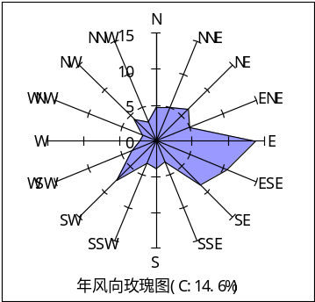
图2-1 普宁市气象站近20年风向频率玫瑰图
本流域多年水面平均蒸发量为1473.7mm，多年平均相对湿度为82%。各月平均相对湿度最小为77%，最大为86%。
4、水文
练江是东南沿海一条独流入海的河流。练江支流繁多，主要一级支流13条，分别为田河、中港河、北港运河、秋风水、司马载流、金溪水、汤坑溪、西切流、流沙中河、白马溪、中河、流沙新河、流沙中河等支流。其上游均源流短浅，河槽陡急；下游弯曲狭窄，分支繁多，干流中游的支流流向多呈南北向，水网扇状分布。左岸支流平缓均匀，右岸支流陡峻。
练江发源于大南山五尖峰西南部杨梅坪村，出寒妈水库后入潮汕平原，水流平缓，河槽调蓄能力小，较大的蓄水功能工程较少，径流直接入海。练江的水质污染较为严重，目前该水域主要功能为发电、农业灌溉、排洪及排污。练江全长77.12km，坡降0.89‰，集水面积1346平方千米。练江流经普宁市区段称流沙新河，东流入潮阳市，经海门出水闸出南海，在普宁市境内主流长29.8km，集水面积508.13平方千米。多年平均径流深自东向西在700-1400mm之间，全流域多年平均地表水资源量14.03亿m³/a，其中普宁市多年平均径流量为5.874亿m³/a。普宁市境内汇入练江的主要支流有北港水、汤坑溪和白马溪。汤坑溪上游有白沙溪水库和汤坑水库，白马溪上游有三坑水库。
练江水道是本项目污水的纳污水体，该水道发源于普宁市大南山五峰尖西南麓杨梅坪的白水岩，干流自西向东流经普宁市、汕头市潮阳区，至潮阳区的海门注入南海，全长71.1km，其中普宁河段29.8km，潮阳区河段41.3km。流域面积1353平方千米，其中普宁市境内面积515km²，占全流域面积38.1%；潮阳区面积838km²，占全流域61.9%。根据广东省环境技术中心2008年编制的《普宁市练江干流流域水环境综合整治规划》推算的练江干流下村桥断面的最枯月平均流量为1.10m³/s，平均流速为0.039m/s，水深1.29m，河宽21.87m；一般情况下的丰水期水流量为7.70m³/s，平均流速为0.064m/s，水深3.54m，河宽33.99m。
水尾溪是练江一级支流，发源于大坝仔水库，经下架山、占陇于兴文中学附近汇入练江。全长11.2公里，流域面积46.1平方公里。流沙中河上游建有小（1）型水库大坝仔水库，水库坝址以上集雨面积 5.8平方千米 ，干流河长 3.00km，河道平均坡降 53‰。库区位于普宁市下架山镇石盘村，大坝按照20年一遇设计，200 年一遇校核。溢洪道为实用堰，堰宽 6m，堰顶高程 32.5m，正常蓄水位为 35.25m，水库200年一遇、20年一遇、10年一遇下泄洪峰流量分别为 89.4m³ /s、75.0m³ /s、64.7m³ /s。
5、自然资源
普宁市自然资源比较丰富，全市河流总长1097.5千米，年均径流量62亿立方米。水力理论蕴藏量4 4.87万千瓦，其中可开发装机16.22万千瓦，约占理论蕴藏量的36.2%。矿产资源丰富，主要有锡、钨、铜、铁、金和甲长石、花岗石、稀土、瓷土等。全市现有森林蓄积量325.5万立方米，森林覆盖率46.9%。植物种类1130多种，其中稀有植物20多种，如乌相、桧树等。珍稀动物15种，如巨蜥（五爪金龙）、大鲵（娃娃鱼）、穿山甲、果子狸等。名贵水产品有龙虾、青屿蟹、石斑鱼、鲍鱼等。
区域四季常绿，热带成份比例较大。主要经济作物有香蕉、柑桔、龙眼、笋竹等。山环水绕，有相当丰富的动物和鱼类。矿产资源丰富，主要有磁矿、锡矿、高岭土、稀土矿、钨矿等。此外花岗岩资源极为丰富，用以加工高级建筑装饰板材，以花纹、颜色的高雅而深受消费者欢迎。

社会环境简况(社会经济结构、教育、文化、文物保护等):
一、行政区划及人口
普宁市共辖7个街道、17个镇、3个国营农场、1个乡，共有518个村委会、47个社区居民委员会。全市户籍人口244.46万人（中国大陆人口第一大县级行政区），其中农业人口165.24万人，非农人口79.22万人，市区常住人口63.49万人。主要民族为汉族，因婚姻和工作调动于市定居的少数民族有壮、朝鲜、瑶、黎等28个共400多人；在国内各地经商、工作等约40万人。
流沙南街道，位于揭阳市普宁市中部，是普宁的七个街道办之一。辖区面积15.88平方千米，户籍人口62620人（2008年末）。辖4个居委会、9个行政村。
二、经济概况
普宁市是国内外有较强影响力的商贸名城，目前正致力打造纺织服装和医药物流两个过千亿元的产业集群。资本运营比较活跃，辖内有康美药业股份有限公司、广东高乐玩具股份有限公司和广东佳隆食品股份有限公司等上市公司，广发证券、齐鲁证券在市区设营业部，还有专门从事城市投融资一切的普宁市宏泰城市投资开发有限公司。全市有工商登记的各类市场33个，总面积47.87万平方米，主要有服装、中药材、纺织品、茶叶、蔬菜、水果等专业市场。中药材专业市场是国家批准的全国首批8个中药材定点市场之一。市区流沙是粤东有名汽车货运中心，汽车货运专线直达全国除台湾、西藏外的各省、市、自治区。
2016年，全市实现地区生产总值634.7亿元，比2015年增长（下同）6.5%；固定资产投资415.7亿元，增长12.6%；社会消费品零售总额326.2亿元，增长12.2%；纺织服装产业总产值达1066.5亿元，继续成为揭阳首个千亿产业集群；医药产业总产值250亿元，比增20.3%；工业技改投入达182.61亿元，增长34.8%；电子商务争先领跑，全年交易额达361.5亿元，增长36.9%；一般公共预算总库收入52.2亿元，税收收入45.9亿元，分别增长1.4%、1.8%，剔除上缴中央库及省库部分后，地方库收入20.2亿元，税收收入14.1亿元，分别比降0.7%、0.6%；完成出口总额51.47亿元，增长1.1%；实际利用外资1239万美元，增长126.1%。
三、通信与交通
全市有电信、移动、联通等电讯公司3家，邮政局1个，开通汽车邮路6条，投递邮路74条，总长4712km。全市固定电话27.31万门，移动通信用户153万户，具有功能较齐全的现代化通信网络。
全市公路线路长度1689.4公里，其中高速公路56.7公里，国道45.1公里，省道101.1公里，县道189.4公里，乡镇村道1297.1公里，其中普宁大道21.9公里。全面实现市区到乡镇通二级以上水泥公路，全市行政村通机动车，形成以市区为中心，高速公路、国道、省道为主轴，县道为基干，延伸到各乡镇村庄的四通八达交通网络。厦深高速铁路穿境而过并设站普宁，并已于2013年12月正式通车。
四、能源及供水
全市共有变电站500千伏1座，220千伏4座、110千伏14座、35千伏1座，主变总容量244.26万千伏安；并网小水电124宗，总装机容量45210千瓦，年发电量14600万千瓦时；电网覆盖率达99.86%。
市内有榕江、练江、龙江三大河流，还有323宗蓄水工程，有效总库容1.72亿立方米。大中型水厂4座，总制水能力日产35.5万吨，供应市区及下架山、军埠、占陇、燎原等镇。
五、社会文明
普宁是潮汕有名的文化之乡，素有尊师重教的良好风气，人文素质较高。全市有各类学校749所，其中潮汕学院、电视大学分校、职业技术学校各1所；普宁二中成为广东省首批、揭阳市第一所国家级示范性普通高中，普宁职校被确定为国家中职教育改革示范学校，全市教职工30135人，在校学生50.62万人；扫除青壮年文盲和普及九年制义务教育全面达标。文化设施日臻配套完善，全市均能收听、收看到10套以上的广播、电视节目，被评为“全国广播电视先进县（市）”；有“八一馆”、“方方纪念馆”等一大批爱国主义教育基地，“庄世平博物馆”被评为“中国侨联爱国主义教育基地“和广东统一战线基地”，市文化馆、图书馆被文化部评为国家一级馆。市区日益净化、绿化、美化，跻身“广东省卫生先进城市”行列。民间文化艺术丰富多彩，被文化部命名为“中国民间文化艺术之乡”；洪阳镇入选广东省历史文化名镇，洪阳德安里、燎原镇泥沟村被评为“广东省古村落”，虎头埔古窑址申报为省级文物保护单位；普宁英歌、普宁嵌瓷先后入选国家级非物质文化遗产名录，普宁豆酱制作工艺、广东汉乐、贵政山茶叶陶罐制作技艺被评为第三批省级非物质文化遗产名录代表作。普宁是全国体育先进县（市），被命名为“广东省篮球之乡”。全市有卫生机构859个（含农村卫生站、个体诊所），公立医疗机构35个，卫生专业技术人员3042名，市人民卫生院是卫生部评定的“三级甲等卫生院”。
六、污水处理厂建设情况
普宁市区污水处理厂于2016年建设，位于广东省普宁市占陇镇定厝寮村练江南侧，占地105亩。普宁市区污水处理厂一、二期已建成，现状处理能力共10万m³/d，服务范围为普宁中心市区（包括：流沙东街道、流沙西街道、流沙南街道、流沙北街道、池尾街道、大南山街道、燎原街道），服务人口约80.31万人，服务面积一、二期约227.48km²。目前已建成配套管网90多公里，本项目所在地已覆盖完善的污水管网。据了解，近期，该污水处理厂拟进行三期工程的建设，三期工程污水处理规模为5万m³/d，扩建后，普宁市区污水处理厂处理规模可达15万m³/d。
本项目处于普宁市区污水处理厂纳污范围内，普宁市区污水管网图见附图6。
该污水处理厂近期排水执行《城镇污水处理厂污染物排放标准》（GB18918-2002） 一级 A 标 准 限 值 和 《 广 东 省 水 污 染 物 排 放 限 值 》（DB44/26-2001）中第二时段一级排放标准中的严者；根据《练江流域水环境综合整治方案》（2014—2020年）要求，2020 年开始，执行《城镇污水处理厂污染物排放标准》（GB18918-2002）一级 A 标准限值和《广东省水污染物排放限值》（DB44/26-2001）中第二时段一级排放标准和《地表水环境质量标准》（GB3838-2002）V 类标准中的严者。普宁市区污水处理厂进出水水质标准见下表。
表2-5 普宁市区污水处理厂进出水标准 （单位：mg/L，pH值无量纲）
污染物 |  | PH | COD_{Cr} | BOD₅ | SS | 氨氮 | 动植物油 | 粪大肠菌群(个/L | TP
污水厂进水标准 |  | 6~9 | ≤250 | ≤100 | ≤150 | ≤30 | ≤20 | ≤5000 | -
污水厂出水标准 | 近期出水标准 | 6~9 | ≤40 | ≤10 | ≤10 | ≤5（8） | ≤1 | ≤500 | ≤0.5
污水厂出水标准 | 2020年标准 | 6~9 | ≤40 | ≤10 | ≤10 | ≤2 | ≤1 | ≤500 | ≤0.4
七、普宁市垃圾填埋场
普宁市垃圾填埋场位于普宁市云落镇红桥山，距市区中心18km。该垃圾填埋场占山地面积658亩，于2001年11月建成并投入使用，预计使用年限为20年，目前，该场日处理生活垃圾量约420吨，主要收集处理普宁市区的生活垃圾。
八、普宁市污泥处理中心
普宁市污泥处理中心总建设规模为370吨/天，首期建设规模为140吨/天，实施期限为2016~2020年。主要服务范围：接收处理市区一、二、三期污水处理厂、占陇一、二期污水处理厂、洪阳镇、里湖镇、麒麟镇、南径镇和大坝（英歌山）污水处理厂所产生污泥。

三、环境质量状况
建设项目所在地区域环境质量现状及主要环境问题(环境空气、地面水、声环境、生态环境等)：
本项目环境功能属性见表3-1：
表3-1 建设项目环境功能区区划分类表
项目 | 功能属性及执行标准
水环境功能区 | 练江及练江支流，属于V类水功能区，  执行《地表水环境质量标准》（GB3838-2002）中的V类标准
环境空气功能区 | 二类区，执行《环境空气质量标准(GB3095-2012)二级标准
声环境功能区 | 2类  执行《声环境质量标准》(GB3096-2008)中的2类标准
是否农田基本保护区 | 否
是否风景名胜区 | 否
是否自然保护区 | 否
是否生态功能保护区 | 否
是否水土流失重点防治区 | 否
是否为两控区 | 是，酸雨控制区
是否水库库区 | 否
是否污水处理厂集水范围 | 是（普宁市区污水处理厂）
一、水环境质量现状
本项目位于普宁市流沙南街道马栅村孤爷后40米路旁，项目生活污水经处理后排入普宁市区污水处理厂，污水处理厂尾水最终排向练江，根据《广东省地表水环境功能区划》（粤环[2011]14号文），根据《广东省地表水环境功能区划》(粤环[2011]14号)，确定练江为Ⅴ类水功能区，水质标准执行《地表水环境质量标准》(GB3838-2002)中的Ⅴ类标准。
另外根据粤环发〔2010〕45号文，练江污染整治工作总体目标是：近期扭转恶化趋势；中期水质持续改善；远期恢复农用功能。即通过实施综合整治，使水质由现状劣Ⅴ类分阶段逐步改善到满足农业、景观用水功能要求Ⅴ类。
本项目引用《普宁市人民医院内科大楼建设项目环境影响报告书》中广东增源检测技术有限公司于2017年12月25日~27日对练江水质监测数据。其中相关监测断面为W1流沙中河与练江交汇处下游800m断面、W2普宁市人民医院污水排放口下游500m处断面和W3白马溪与练江交汇处下游700m 断面。详见表3-2。
表3-2 练江现状水质监测结果评价统计表 单位：mg/L ，除水温、pH
（单位：mg/L，除pH值、粪大肠菌群外，水温单位为℃、粪大肠菌群为个/L）
监测点位 |  | 监测项目
 |  | pH | 水温 | DO | COD | BOD₅ | 氨氮 | TP | 石油类 | 粪大肠菌群数 | LAS
W1 | 2017.12.25 | 6.47 | 16.4 | 3.81 | 23 | 4.6 | 19.0 | 1.26 | 0.02 | 1.1×10⁴ | ND
W1 | 2017.12.26 | 6.56 | 16.3 | 3.72 | 24 | 4.8 | 17.2 | 1.29 | 0.04 | 1.1×10⁴ | ND
W1 | 2017.12.27 | 6.49 | 16.8 | 3.53 | 26 | 5.2 | 16.8 | 1.27 | 0.03 | 1.2×10⁴ | ND
W2 | 2017.12.25 | 6.86 | 17.2 | 3.16 | 30 | 5.6 | 17.1 | 1.33 | 0.03 | 1.4×10⁴ | ND
W2 | 2017.12.26 | 6.79 | 17.8 | 2.87 | 32 | 5.7 | 17.7 | 1.35 | 0.02 | 1.5×10⁴ | ND
W2 | 2017.12.27 | 6.92 | 18.2 | 2.68 | 34 | 6.6 | 14.7 | 1.35 | 0.03 | 1.3×10⁴ | ND
W3 | 2017.12.25 | 6.79 | 17.6 | 3.54 | 24 | 4.8 | 17.8 | 1.65 | 0.03 | 1.3×10⁴ | ND
W3 | 2017.12.26 | 6.83 | 19.6 | 3.63 | 25 | 5.0 | 16.7 | 1.63 | 0.03 | 1.2×10⁴ | ND
W3 | 2017.12.27 | 6.75 | 19.3 | 3.49 | 27 | 5.4 | 14.4 | 1.61 | 0.02 | 1.4×10⁴ | ND
Ⅴ类水标准 |  | 6~9 | -- | ≥2 | ≤40 | ≤10 | ≤2.0 | ≤0.4 | ≤1.0 | ≤40000 | ≤0.3
地表水环境质量现状监测与评价表明，练江监测断面除氨氮、总磷外，其余指标均达到《地表水环境质量标准》(GB3838-2002)V 类水质标准，SS指标达到《农田灌溉水质标准》(GB 5084-2005)中蔬菜灌溉用水水质标准限值。表明练江现水质量属于劣Ⅴ类水，属于重度污染。超标原因：河流两侧分布着大面积农田，农田施肥可能引起的污染物浓度提升导致其水质超标。
目前，普宁市区污水处理厂已投入运营，尾水排放标准执行《广东省水污染物排放限值》（DB44/26-2001）中第二时段一级及《城镇污水处理厂污染物排放标准》（GB18 918-2002）一级A标准中的较严者。随着练江综合整治行动的推进，流域内的的居民、村民生活污水、附近工厂废水将得到将大幅度消除，练江的水质将得到明显的改善。
二、环境空气质量现状
根据《揭阳市环境保护规划(2007-2020)》，本项目所在地属环境空气质量二类功能区，执行《环境空气质量标准》（GB3095-2012）中的二级标准。
为了了解项目区域环境空气质量，本评价引用《普宁市流沙大道（池尾环岛至东埔环岛）改造整治工程环境影响报告表》中于2017年12月18日~12月20日对广达路口（G1）和流沙公园北门（G2）的监测数据进行评价，项目距离广达路口（G1）和流沙公园北门（G2）的最近距离分别为5000m和3300m。其监测数值如下表所示：
表3-3 环境空气质量现状监测结果 单位：mg/m³
项目点位 | SO₂ |  | NO₂ |  | PM₁₀ | TSP
项目点位 | 小时平均值 | 24小时均值 | 小时平均值 | 24小时均值 | 日均值 | 日均值
广达路口G1 | 0.011~0.033 | 0.022~0.028 | 0.018~0.047 | 0.029~0.044 | 0.087~0.113 | 0.128~0.161
流沙公园  北门G2 | 0.009~0.027 | 0.017~0.024 | 0.016~0.045 | 0.025~0.037 | 0.075~0.096 | 0.110~0.139
标准限值 | 0.500 | 0.150 | 0.200 | 0.080 | 0.150 | 0.300
从上表可知，项目所在区域环境空气中的SO₂、NO₂、PM₁₀、TSP均符合《环境空气质量标准》（GB3095-2012）2018修改单中的二级标准要求，目前评价区域内环境空气质量良好，符合空气环境二级功能区的要求。
三、声环境质量现状
项目位于普宁市流沙南街道马栅村孤爷后40米路旁，根据现场调查，项目西侧与南侧均为其他厂房，北侧为空地，东邻道路。根据《声环境功能区划分技术规范》(GB/T 15190–2014)的有关规定，本项目所在区域属于2类声功能区。为了解项目所在区域环境噪声情况，对本项目进行噪声监测，监测时间为2019年3月10日至2019年3月11日，本次监测在项目边界四周各设一个监测点，监测结果如下表所示：
表3-4 噪声现状监测结果单位dB（A）
编号 | 监测点位 | 测量值 |  |  |  | 标准值
编号 | 监测点位 | 2019.3.10 |  | 2019.3.11
编号 | 监测点位 | 昼间 | 夜间 | 昼间 | 夜间 | 昼间 | 夜间
1# | 厂界北侧外1米处 | 55.4 | 45.8 | 56.2 | 46.2 | 60 | 50
2# | 厂界东侧外1米处 | 54.8 | 45.6 | 55.4 | 45.5 | 60 | 50
3# | 厂界南侧外1米处 | 56.4 | 46.4 | 56.7 | 46.1 | 60 | 50
4# | 厂界西侧外1米处 | 57.3 | 47.3 | 57.2 | 47.0 | 60 | 50
噪声监测结果表明，监测点昼、夜间环境噪声均符合《声环境质量标准》（GB3096-2008）中的2类标准限值，声环境质量现状良好。
主要环境保护目标:
一、环境空气保护目标
环境空气保护目标是评价区内的环境空气质量达到该区的环境空气功能区标准，保持周围环境空气符合《环境空气质量标准》（GB3095-2012）及2018修改单中的二级标准要求。
二、水环境保护目标
水环境保护目标是使周围的水体在本项目建成后水质不受明显的影响，保证练江水质符合《地表水环境质量标准》（GB3838-2002）中的V类标准要求。
三、声环境保护目标
声环境保护目标是确保本项目运营期边界环境噪声符合《声环境质量标准》（GB3096-2008）中的2类标准要求，确保项目的营运不改变所在区域声环境质量现状。
四、固体废物保护目标
固体废物保护目标是妥善处理本项目产生的固废，使之不成为区域内危害环境的新污染源。
五、本项目的环境敏感点
本项目主要环境保护目标见下表：
表3-5 主要环境保护目标一览表
序号 | 环境保护对象名称 | 功能  性质 | 规模 | 最近边界距离 | 方位 | 环境功能
1 | 马柵村 | 居民区 | 8030人,1600户 | 25m | 东南 | 《声环境质量标准》（GB3096-2008）2类；《环境空气质量标准》（GB3095-2012）及2018修改单二级标准
2 | 西南村 | 居民区 | 约7300人 | 1000m | 东北 | 《环境空气质量标准》（GB3095-2012）2018修改单二级标准
3 | 东埔村 | 居民区 | 7400人，1554户 | 625m | 北 | 《环境空气质量标准》（GB3095-2012）2018修改单二级标准
4 | 军屯村 | 居民区 | 2000多人，360户 | 440m | 西北 | 《环境空气质量标准》（GB3095-2012）2018修改单二级标准
5 | 泗竹埔村 | 居民区 | 8000人，1503户 | 850m | 西南 | 《环境空气质量标准》（GB3095-2012）2018修改单二级标准
6 | 白马溪 | 河流 | 练江支流，全长25km，集水面积76.48km² | 1600m | 东 | 《地表水环境质量标准》（GB3838－2002）中V类水标准
7 | 流沙中河 | 河流 | 练江支流，全长6km，宽7m，集水面积90km² | 1400m | 西 | 《地表水环境质量标准》（GB3838－2002）中V类水标准
8 | 练江 | 河流 | 中河，全长29.8km，集水面积508.13km² | 3500m | 北 | 《地表水环境质量标准》（GB3838－2002）中V类水标准

四、评价适用标准
环境质量标准 | 1、《地表水环境质量标准》(GB3838-2002)执行V类水质标准，详见下表：  表4-1 《地表水环境质量标准 》(GB3838-2002) 摘录（mg/L）  2、《环境空气质量标准》(GB3095-2012)执行二级标准，详见下表：  表4-2《环境空气质量标准》(GB3095—2012)摘录(mg/m³)  3、《声环境质量标准》(GB3096-2008)执行2类标准，详见下表：  表4-3《声环境质量标准》(GB3096-2008) 摘录【dB(A)】
  项目 | CODCr | BOD₅ | DO | NH₃－N | TP
  标准值 | ≤40 | ≤10 | ≥2 | ≤2.0 | ≤0.4
  项目 | SO₂ |  | NO₂ |  | TSP
  环境质量  标准限值 | 1小时平均 | 日平均 | 1小时平均 | 日平均 | 日平均
  环境质量  标准限值 | 0.5 | 0.15 | 0.20 | 0.08 | 0.30
  2类噪声标准值 | 昼间 | 60 | 夜间 | 50
污染物排放标准 | 1、水污染物排放标准：  项目生活污水经三级化粪池处理后排入普宁市区污水处理厂，生活污水排放执行《广东省水污染物排放限值》(DB44/26-2001)中的第二时段三级标准和普宁市区污水处理厂进水水质要求较严者；项目生产废水为石材加工过程中的冷却、降尘用水，项目生产废水经项目自建的废水处理设施治理达标后回用于生产，不外排，参考执行《城市污水再生利用 工业用水水质》（GB/T19923-2005）中洗涤用水标准。  表4-4 本项目水污染物排放标准限值（mg/L，pH无量纲）  表4-5 生产废水回用标准（mg/L ，pH无量纲）  2、噪声排放标准：  运营期噪声执行《工业企业厂界环境噪声排放标准》（GB12348-2008）中的2类标准，即：昼间≤60dB(A)，夜间≤50dB(A)。  3、大气污染物排放标准：  运营期粉尘执行广东省地方标准《大气污染物排放限值》（DB44/27-2001）第二时段无组织排放监控浓度限值，项目石板粘合造型工序使用的胶黏剂挥发产生的有机废气总VOCs参考执行《家具制造行业挥发性有机化合物排放标准》（DB 44/814-2010）无组织排放监控点浓度限值：饮食油烟排放执行《饮食业油烟排放标准》GB18483-2001中的小型规模排放标准，见下表4-6-4-8。  表4-6 广东省《大气污染物排放限值》（DB44/27-2001）摘录  表4-7 《饮食业油烟排放标准》（GB18483-2001）  表4-8 《家具制造行业挥发性有机化合物排放标准》（DB 44/814-2010）摘录  4、固体废物控制标准：  本项目一般固体废物应执行《一般工业固体废物贮存、处置场污染控制标准》（GB18599-2001）（2013年修改版）及其修改单（环境保护部公告2013年第36号）中规定的贮存、处置场的运行管理环境保护要求。生活垃圾统一堆放，交由环卫部门集中处理，执行《生活垃圾填埋污染控制标准》（GB16889-1997）。
  序号 | 控制项目 | DB 44/26-2001第二时段三级标准 | 普宁市区污水处理厂进水要求 | 本项目生活污水执行标准
  1 | pH | 6～9 | 6～9 | 6～9
  2 | COD_{Cr} | ≤500 | ≤250 | ≤250
  3 | BOD₅ | ≤300 | ≤100 | ≤100
  4 | SS | ≤400 | ≤150 | ≤150
  5 | 氨氮 | — | ≤30 | ≤30
  项目 | COD_{cr} | BOD₅ | SS | pH
  《城市污水再生利用 工业用水水质》（GB/T19923-2005）中洗涤用水标准 | ≤60 | ≤30 | -- | 6.5～9.0
  项目 | 无组织排放监控浓度限值（mg/m³）
  颗粒物 | 1.0
  污染物 | 基准灶头数 | 规模 | 最高允许排放浓度（mg/m3） | 设施最低允许净化率（%）
  油烟 | ≧1，﹤3 | 小型 | 2.0 | 60
  污染因子 | 无组织排放监控点浓度限值（mg/m³） | 执行标准
  VOC_{s} | 2.0 | 《家具制造行业挥发性有机化合物排放标准》（DB 44/814-2010）大气污染物排放限值
总量控制指标 | 1、水污染物总量控制指标：  本项目生产废水处理后回用，不外排；生活污水纳入普宁市区污水处理厂处理，其总量指标由市政污水厂统一考虑。因此本评价无需提出总量控制指标建议。  2、大气污染物总量控制指标：  本项目营运期无SO₂、NO_{x}等大气污染物产生，故本项目无需申请大气污染物总量控制指标。

五、建设项目工程分析

工艺流程及主要产污环节简述（图示）：
本项目依托已建成厂房，故不存在施工期环境污染。
项目加工石材制品，年采用半成品石板16000m²，年预计加工石板材15000m²，运营期具体生产工艺流程及产污环节见下图：
切割成型
有机废气

粘合
石材

噪声
粉尘
石材边角料
磨边
噪声
粉尘
石材边角料

成品
喷淋冷却废水
沉淀池
回用水
石料粉渣
新鲜水

图5-1 项目运营期生产工艺流程
工艺流程说明：
（1）切割：首先将外购石材毛坯板材进行切割，本项目切割设备有桥式切割和电动倒角切割机，切割机配备水帘除尘设备，产生的粉尘经水冲击后基本随冷却水冲刷到地面上，经集水沟汇集后排入沉淀池中。在切割过程中会有噪声、一定量的粉尘、废水、废边角料、产生。
（2）磨边：本项目在切割完成后，为使产品切面更加平整光滑，将对半成品进行磨边处理，该过程会产生粉尘和噪声。磨边加工过程同样需要使用冷却水，冷却水喷射过程将产生的粉尘导流至沉淀池。在磨边过程中会有噪声、一定量的粉尘、废水、废边角料产生。
（3）粘合：本项目中部分初加工好的石材需要进行手工粘合，采用环氧树脂胶胶作为粘合剂，粘合好的石料即为成品。在粘合过程中，会有少量有机废气产生。
主要产污环节：
运营期：
废水：项目生产过程中石材进行切割、磨边工序加工过程中的除尘冷却水（经沉淀池沉淀循环使用不外排）；项目废水主要为员工办公生活污水；
废气：切割和磨边工序带水作业，过程中产生少量粉尘；粘合过程中产生少量有机废气。
噪声：项目主要的噪声是机加工过程产生的噪声；
固体废物：项目主要的固体废物主要是生产过程中产生废边角料、废切盘磨盘、废胶桶、沉淀池沉积物和员工的生活垃圾。
主要污染工序：
- 施工期
建设单位租赁已有厂房，主体工程已经建设完成，不存在施工期，则施工期不在本环评评价范围之内。
二、运营期污染源分析
（一）水污染源
由项目的生产工艺流程分析可知，本项目生产废水主要为石材进行切割、磨边工序加工过程中的冷却除尘废水、员工办公生活污水。
- 生产废水
项目生产废水为石材加工过程中的冷却、降尘用水，根据建设单位提供资料，加工1m²石板需要10升冷却、降尘用水，项目年加工15000m²石板，即项目冷却、降尘用水量为150m³/a，该冷却、降尘用水经沉淀池混凝沉淀后，达到《城市污水再生利用 工业用水水质》（GB/T19923-2005）中洗涤用水标准后循环回用于冷却、降尘，此过程损耗水量按90%计算，即损耗水量为15m³/a，损耗用水由市政自来水补给，项目生产废水不外排。沉淀池底部沉积物干化至含水率约为15~20%外运。
- 生活污水
项目一共聘有员工10人，提供午餐，不设住宿。根据《广东省用水定额》，用水按80升/人·日计，则项目员工办公用水量约为0.8m³/d（240m³/a），其排污系数按0.9计，则项目员工办公污水产生量为0.72m³/d（216m³/a）,其主要污染物因子为COD_{Cr}、BOD₅、SS、NH₃-N等，项目生活污水经三级化粪池处理达到广东省《水污染物排放限值》（DB44/26-2001）第二时段三级标准、普宁市区污水处理厂进水水质要求较严者后，由市政污水管网排入普宁市区污水处理厂做进一步集中处理。项目生活污水产排浓度及产排量见下表：
表5-1 项目生活污水产生浓度及产生量一览表
项目 | 产生量 | 污染物名称 | COD_{Cr} | BOD₅ | SS | NH₃-N
员工办公污水 | 216m³/a | 产生浓度（mg/L） | 250 | 150 | 150 | 25
员工办公污水 | 216m³/a | 产生量（t/a） | 0.054 | 0.0324 | 0.0324 | 0.0054
员工办公污水 | 216m³/a | 排放浓度（mg/L） | 200 | 120 | 100 | 20
员工办公污水 | 216m³/a | 排放量（t/a） | 0.0432 | 0.0259 | 0.0216 | 0.0043
（二）大气污染源
1、无组织粉尘
项目加工过程（切割、打磨）均使用自来水进行冷却、降尘作业，此过程中会产生少量粉尘，项目使用半成品石材用量为16000m²/年（石板厚约2cm，折合为石材320m³），石板密度大约2.9g/cm³，则项目年加工石材总重约为928吨，根据同类型项目类比分析，漂浮在车间的粉尘大约为石材加工重量的0.1‰，即石材加工工序会产生粉尘约为0.0928t/a。石材的搬运会产生的极少量粉尘，由于项目生产车间为密闭车间，生产过程带水作业，粉尘量较少，同时在必要工序设置水帘柜除尘，项目粉尘实行无组织排放，项目边界粉尘能达到广东省地方标准《大气污染物排放限值》（DB44/27-2001）第二时段无组织排放监控浓度限值，即：颗粒物≤1.0mg/m³。
环保型水帘柜主要是由自吸水泵循环抽水往水帘板上均匀的流下来，项目打磨产生的粉尘被水帘柜风机强力吸入，粉尘废气经过水帘板时水从上往下打到下面水池里，同时粉尘因被水淋湿沉降于水帘柜水池里，项目定期清理沉渣，补充循环水。项目粉尘废气经过水帘柜处理后排放量较小，呈无组织排放。
2、无组织有机废气
项目对石板进行粘合造型过程使用到的环氧树脂胶会挥发产生一定的有机废气，项目环氧树脂胶年使用量为60桶，每桶18kg，即年用量为1.08t/a。根据北京市地方标准《建筑类涂料与胶粘剂挥发性有机化合物含量限值标准》（DB11/3005-2017）中规定，环氧类胶黏剂中挥发性有机化合物含量限值为≤50g/kg，项目使用的环氧树脂胶均为外购，本环评要求项目需参照《建筑类涂料与胶粘剂挥发性有机化合物含量限值标准》（DB11/3005-2017）中相关标准购买合格的胶黏剂产品。本项目所用的环氧树脂胶中挥发性有机化合物含量按最大值50g/kg计算，挥发性有机化合物按100%挥发计算，则项目产生的有机废气总VOCs的量为0.054t/a，排放速率为0.025kg/h，项目环氧树脂胶主要在对石板粘合造型中使用，使用量较少，挥发的有机废气产生量也较少，呈无组织排放，项目厂界无组织有机废气排放能够满足《家具制造行业挥发性有机化合物排放标准》（DB44/814-2010）无组织排放监控点浓度限值。即总VOC_{S}≤2mg/m³。
- 食堂油烟
本项目职工食堂采用液化石油气为燃料，为清洁能源。职工食堂厨房在烹饪过程中将产生油烟废气，油烟废气的主要成分是动植物油遇热挥发、裂解的产物、气味、水蒸汽等。项目员工人数为10人，用量经类比调查取25g/d ，则员工食堂食用油的用量为0.075t/a。食用油在加热过程中产生的油烟量估算参照《社会区域类环境影响评价》中的产污系数3.815kg/t·油计算，则该项目产生的油烟量为0.0003t/a，产生量极少，拟经油烟净化器（去除效率达80%）处理达到《饮食业油烟排放标准》 GB18483-2001）排放标准后经过15m高的烟道高空排放。
4、环境空气影响评价等级及范围
根据《环境影响评价技术导则－大气环境》(HJ2.2－2018)规定，选择推荐模式中的估算模式对项目的大气环境评价工作进行分级。
评价选择正常排放的主要污染物颗粒物的排放参数，采用估算模式计算各污染物的最大地面浓度及其出现距离，然后根据最大地面浓度的占标率P_{i}确定评价工作等级，计算公式为：
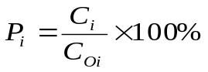
式中：P_{i}——第i个污染物的最大地面空气质量浓度占标率，%；
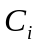—采用估算模式计算出的第i个污染物的最大1h地面空气质量浓度，μg/m³；
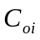——第i个污染物的环境空气质量标准，μg/m³。一般选用GB3095中1h平均质量浓度的二级浓度限值；如项目位于一类环境空气功能区，应选择相应的一级浓度限值；对该标准中未包含的污染物，使用5.2确定的各评价因子1h平均质量浓度限值。对仅有8h平均质量浓度限值、日平均质量浓度限值或年平均质量浓度限值的，可分别按2倍、3倍、6倍折算为1h平均质量浓度限值。另外，对于GB3095及地方环境质量标准中未包含的污染物，可参照附录D中的浓度限值。
评价工作等级按表5-2的分级判据进行划分，如污染物i大于1，取P值中最大者（P_{max}）和其对应的D_{10％}。

表5-2 评价工作等级划分判据
评价工作等级 | 评价工作分级判据
一级评价 | P_{max}≥10%
二级评价 | 1%≤P_{max}＜10%
三级评价 | P_{max}＜1%
项目排放源参数见表5-3，估算模型相关参数见表5-4，估算结果见表5-5。
表5-3 主要废气污染源参数一览表(矩形面源)
污染源名称 | 坐标 |  | 海拔高度/m | 矩形面源 |  |  | 污染物 | 排放速率 | 单位
污染源名称 | X | Y | 海拔高度/m | 长度 | 宽度 | 有效高度 | 污染物 | 排放速率 | 单位
矩形面源 | 116.195204 | 23.283627 | 14.0 | 61.86 | 39.83 | 10.0 | TSP | 0.039 | kg/h
矩形面源 | 116.195204 | 23.283627 | 14.0 | 61.86 | 39.83 | 10.0 | VOCs | 0.025 | kg/h
表5-4 估算模型参数表
参数 |  | 取值
城市农村/选项 | 城市/农村 | 农村
城市农村/选项 | 人口数(城市人口数) | /
最高环境温度 |  | 38.1 °C
最低环境温度 |  | 0.4 °C
土地利用类型 |  | 城市
区域湿度条件 |  | 中等湿度
是否考虑地形 | 考虑地形 | 是
是否考虑地形 | 地形数据分辨率(m) | 90
是否考虑海岸线熏烟 | 考虑海岸线熏烟 | 否
是否考虑海岸线熏烟 | 海岸线距离/km | /
是否考虑海岸线熏烟 | 海岸线方向/º | /
本项目所有污染源的正常排放的污染物的P_{max}和D_{10%}预测结果如下：
表5-5 P_{max}和D_{10%}预测和计算结果一览表
污染源名称 | 评价因子 | 评价标准(μg/m³) | C_{max}  (μg/m³) | P_{max}  (%) | D_{10%}  (m)
矩形面源 | TSP | 900.0 | 6.0 | 1.0 | /
矩形面源 | TVOC | 1200.0 | 3.0 | 1.0 | /
本项目P_{max}最大值出现为矩形面源排放的TSP，P_{max}值为1.0%，C_{max}为6.0ug/m³，根据《环境影响评价技术导则 大气环境》(HJ2.2-2018)分级判据，确定本项目大气环境影响评价工作等级为三级，三级评价不需设置大气环境影响评价范围。
（三）声污染源
本项目的主要噪声为加工机械的运行噪声，包括桥切机、磨边机等设备运行时的机械噪声，这些噪声的强度值一般为75~95dB（A）之间。
（四）固体废物
本项目具体废物主要包括生产过程中产生的废边角料、废切盘磨盘、废胶桶、沉淀池沉积物以及员工产生的生活垃圾等固体废物。
生活垃圾：项目主要生活垃圾主要是员工办公生活产生的，按照项目员工人数10人，生活垃圾产生量按每人定额0.5kg/d计算；生活垃圾产生总量为5kg/d(1.5t/a)，由环卫部门统一收集。
废边角料：根据业主提供资料本项目生产过程中产生的废边角料产生量约为48t/a，为节约环保产生的废边角料外售给建筑石材企业。
污泥沉积物：项目产生的废水经沉淀池处理后沉淀下的沉积物约10t/a，该沉淀池沉积物主要是石板切割后石粉沉淀下来的石泥，此类石泥不含杂质，其结构、质量可出售给砖厂作为原材料用于砖块生产中。项目沉淀池沉积泥渣干化至含水率约为15~20%外售作建材原料。
废切盘磨盘：项目切割和打磨石材后切盘和磨盘会造成一定磨损，不能继续使用，项目年产生的废切盘、废磨盘约230个，约为0.2t/a，项目废切盘磨盘交由供应商回收处置。
废胶桶：项目年产生废胶桶约60个，根据《固体废物鉴别标准 通则》（GB34330-2017号）“6 不作为固体废物管理的物质中的 6.1 a）任何不需要修复和加工即可用于其原始用途的物质，或者在产生点经过修复和加工后满足国家、地方制定或行业通行的产品质量标准并且用于其原始用途的物质”可知，本项目使用完的废胶桶可交还给原供货商重新使用于盛装原料，故不作为固体废物管理，不属于危险废物。

六、项目主要污染物产生及排放情况
内容  类型 | 排 放 源 |  | 污染物  名称 | 处理前  产生浓度及产生量 |  | 处理后  排放浓度及排放量
大  气  污  染  物 | 运  营  期 | 生产过程 | 粉尘 | 0.0928t/a，无组织排放
大  气  污  染  物 | 运  营  期 | 生产过程 | 总VOCs | 0.054/a，无组织排放
大  气  污  染  物 | 运  营  期 | 食堂 | 食堂油烟 | 0.0003t/a |  |  | 0.00006t/a
水  污  染  物 | 运  营  期 | 工艺废水 | 经沉淀池处理后回用于冷却、降尘，污染物不外排
水  污  染  物 | 运  营  期 | 生活污水  216t/a | COD  BOD₅  SS  NH₃-N | 250mg/L、0.054t/a | 200mg/L、0.0432t/a
 |  |  |  | 150mg/L、0.0324t/a | 120mg/L、0.0259t/a
 |  |  |  | 150mg/L、0.0324t/a | 100mg/L、0.0216t/a
 |  |  |  | 25mg/L、0.0054t/a | 20mg/L、0.0043t/a
固  体  废  物 | 运  营  期 | 员工生活 | 生活垃圾 | 1.5t/a | 0
固  体  废  物 | 运  营  期 | 生产垃圾 | 废边角料 | 48t/a | 0
固  体  废  物 | 运  营  期 | 生产垃圾 | 废切盘磨盘 | 0.2t/a | 0
固  体  废  物 | 运  营  期 | 生产垃圾 | 沉淀池沉淀物 | 10t/a | 0
固  体  废  物 | 运  营  期 | 生产垃圾 | 废胶桶 | 60个/a | 0
噪  声 | 运营期 |  | 噪声 | 75~90dB（A） | 项目厂界：昼间≤60dB（A），夜间≤50dB（A）
主要生态影响：
本石材加工项目为新建项目，项目租用已建成的厂房作为生产场所，故无施工期对生态环境的影响。
根据现场调查，本项目周围主要为厂房和马栅村民居，项目所在区域内无国家重点保护的动植物和无大型或珍贵受保护生物，该区域不属生态环境保护区，没有特别受保护的生境和生物区系及水产资源。本项目为石材加工项目，其污染相对较小，项目建成后相应的污染源经有效治理后，不会给周围的生态环境造成明显影响。本项目的建设对当地的生态环境影响不大。

七、环境影响分析
施工期环境影响分析
项目租用已建成厂房，不存在施工期环境影响，则施工期不在本环评评价范围之内。
运营期污染源分析
1、环境空气影响分析
①粉尘
本项目切割、打磨均为带水作业，此过程将会产生少量粉尘，同时石材的搬运也会产生极少量粉尘，生产过程均为带水作业，粉尘产生量较少，同时项目打磨机等设备配套水帘等除尘设施，处理后粉尘实行无组织排放，项目车间为密闭车间，逸出的粉尘量极少，项目粉尘影响主要局限于车间内，项目工人应做好个人防护措施，防止粉尘对健康造成损害。根据估算模式，项目生产车间无组织排放的颗粒物在下风向的最大落地浓度贡献值较低，为6.0ug/m³，基本不会对项目周边大气造成明显影响，不会对周边居民产生明显影响。在加强废气处理的情况下，项目粉尘能达到广东省地方标准《大气污染物排放限值》（DB44/27-2001）第二时段无组织排放监控浓度限值，即：颗粒物≤1.0mg/m³。
②有机废气
项目对石板进行粘合造型过程使用到的环氧树脂胶会挥发产生一定的有机废气，其产生量为0.054t/a，排放速率为0.025kg/h。项目使用的环氧树脂胶均为外购，本环评要求项目需参照《建筑类涂料与胶粘剂挥发性有机化合物含量限值标准》（DB11/3005-2017）中相关标准购买合格的胶黏剂产品。项目环氧树脂胶使用量较少，挥发的有机废气产生量也较少，呈无组织排放，根据估算模式，项目生产车间无组织排放的总VOC_{S}在下风向的最大落地浓度贡献值非常低，为3μg/m³，项目厂界无组织有机废气排放能够满足《家具制造行业挥发性有机化合物排放标准》（DB44/814-2010）无组织排放监控点浓度限值，即总VOC_{S}≤2mg/m³。
鉴于本项目有机废气产生量很少，建议企业在车间安装排风扇，加强车间通风，对周围影响不大。
③食堂油烟废气
项目产生的油烟量为 0.0003t/a，产生量极少，经油烟净化器（去除效率达80%）处理达到《饮食业油烟排放标准》 GB18483-2001）排放标准后经过15m高的烟道高空排放。 综上，食堂油烟废气对周围环境影响较小。
2、水环境影响分析
项目产生废水为石材加工过程中的冷却、降尘用水，冷却、降尘用水循环量约为150t/a，则项目日循环用水约0.5t。项目按十日的循环水量设计，设置不小于5m³的沉淀池，项目冷却、降尘用水经沉淀池混凝沉淀后达到《城市污水再生利用 工业用水水质》（GB/T19923-2005）中洗涤用水标准，后循环回用于冷却、降尘，底部沉积物干化至含水率约为15~20%外运。污染物不外排，损耗用水补给为市政自来水，其用量为15t/a。为防止项目生产废水泄露对地表水、地下水和土壤造成影响，项目污水处理池应重点做防渗防漏处理，同时，建议项目设置不小于5m³的事故应急池，以防止废水事故性排放的发生。
项目一共聘有员工10人，员工办公污水产生量为0.72m³/d，合计216m³/a。本项目生活污水经三级化粪池处理达到广东省《水污染物排放限值》（DB44/26-2001）第二时段三级标准、普宁市区污水处理厂进水水质要求较严者后，由市政污水管网排入普宁市区污水处理厂做进一步集中处理。不会对周围水环境产生不良的影响。
3、声环境影响分析
项目主要的噪声来自切割机、磨边机等设备运行时产生的设备噪声及切割工序的噪声，噪声值为75 ~90dB（A）。各噪声源强及采取措施情况见下表：
项目采取设备减震、密闭车间隔声措施距离衰减后，夜间不从事生产，昼间噪声可以达到《工业企业厂界环境噪声排放标准》（GB12348-2008）中的2类标准要求。
本项目产噪区域主要集中在生产车间的切割打磨区，项目生产噪声经过车间的阻隔和距离的衰减，项目噪声基本不会对周边敏感点造成影响，但为了使本项目的厂界噪声对周围环境影响降到最低，必须对噪声源采取隔声、减振等综合防治措施。建设单位需落实的噪声防治措施如下：
1、优先选用低噪声设备，从而从声源上降低设备本身的噪声；
2、设备安装时应设置好基础减振器，机房墙体及门、窗等应采用隔声、减振材料；
3、车间采用封闭式车间，高噪声设备应设置在远离敏感点位置；
4、加强设备维护，确保设备处于良好的运转状态，杜绝因设备不正常运转时产生的高噪声现象；
5、在厂区边界种植一定的乔木、灌木林，亦有利于减少噪声污染；
6、加强职工环保意识教育，提倡文明生产，防止人为噪声，合理安排工作时间，杜绝深夜加工扰民。
本项目设备生产噪声经隔声、减振等处理后，厂界噪声能够符合《工业企业厂界环境噪声排放标准》（GB12348-2008）中的2类标准要求，对周边环境影响是可接受的。
4、固体废物环境影响分析
项目每年产生的生活垃圾为1.5 t/a，分类收集后交由环卫部门处理。
项目切割和打磨石材后产生的废切盘、废磨盘约为0.2t/a，收集后交由供应商回收处置。
项目废边角料主要是石板材切割所剩下的碎石，产生量约为48t/a，项目废边角料外售给建筑石材企业。
本项目沉淀池沉积泥渣产生量约为10t/a，该沉淀池沉积物主要是石板切割后石粉沉淀下来的石泥，此类石泥不含杂质，其结构、质量可出售给砖厂作为原材料用于砖块生产中。项目沉淀池沉积泥渣干化至含水率约为15~20%外售作建材原料。
项目年产生废胶桶约60个，根据《固体废物鉴别标准 通则》（GB 34330-2017）“6.1 以下物质不作为固体废物管理”中“任何不需要修复和加工即可用于其原始用途的物质，或者在产生点经过修复和加工后满足国家、地方制定或行业通行的产品质量标准并且用于其原始用途的物质”，项目产生的废原料桶交有资质生产商作为原始用途使用，故不作为固体废物管理，不属于危险废物。
一般固体废物将存储于固废暂存库房内，库房进行水泥固化防渗并封闭，为便于固体废物的收集、运输及处置，在固体废物暂存库房内应划分不同的收集区域，不同类型的废物分别存储在各自的区域，使固体废物得到妥善的管理和处置，最大程度地降低对环境的影响。
通过采取上述措施，项目固体废物均得到妥善处理，项目运营产生的固体废物不会对环境造成危害。
5、清洁生产
对于本项目，采用的工艺是当前普遍使用的工艺，建议应合理设计生产方案，减少原材料和能源的耗费；本项目生产过程中产生的生产废水经厂区自建沉淀循环水池沉淀处理后回用于生产，节约用水，从源头上控制污染物的产生，达到清洁生产的要求。

6、项目环保投资预算及环保竣工验收
项目建成后环保竣工验收见下表：
表7-1 环保投资及环保竣工验收一览表
项目 | 处理  对象 | 验收内容 | 环保投资（万元） | 验收内容
废气 | 切割、打磨粉尘 | 车间带水作业、配套水帘除尘设施 | 2 | 措施是否到位，粉尘是否达到广东省《大气污染物排放限值》（DB44/27-2001）第二时段无组织排放监控浓度限值
废水 | 生活  污水 | 三级化粪池处理后排入普宁市区污水处理厂 | 0.5 | 措施是否到位，生活污水排放达到《广东省水污染物排放限值》(DB44/26-2001)中的第二时段三级标准和普宁市区污水处理厂进水水质要求较严者
废水 | 冷却除尘废水 | 经沉淀池池沉淀后回用于生产 | 1 | 措施是否到位，确保收集回用，达到《城市污水再生利用 工业用水水质》（GB/T19923-2005）中洗涤用水标准
噪声 | 噪声 | 噪声设备减振、隔声措施，密闭车间 | 1 | 措施是否到位，项目厂界噪声是否达到《工业企业厂界环境噪声排放标准》(GB12348-2008)2类标准
固废 | 生活垃圾 | 设置垃圾桶收集，交由环卫部门定期清运 | 0.5 | 措施是否到位，是否达到《一般工业固体废物贮存、处置场污染控制标准》（GB18599-2001）及其2013年修改单、《广东省固体废物污染环境防治条例》要求
固废 | 废切盘磨盘 | 收集后交由供应商回收处置 | 0
固废 | 废边角料 | 外售给建筑石材企业利用 | 0
固废 | 沉淀池沉淀物 | 外运给砖厂作为制砖原材料利用 | 0
固废 | 废胶桶 | 交由有资质生产商作为原始用途利用 | 0
环保投资总额 |  |  | 5 | /
7、环境管理与监测计划
环境污染问题是由自然、社会、经济和技术等多种因素引起的，情况较为复杂。因此必须对损害环境和破坏环境的活动施加影响，以达到控制，保护和改善环境的目的，而要达到这个目的，则需要在环境容量允许的前提下，本着“以防为主、综合治理、以管促治、管治结合的原则，以科学的理论为基础，用技术经济、法律、教育和行政的手段，对开发、建设项目进行科学管理，协调社会经济发展得到长期稳定增长，从而达到社会效益，经济效益和环境效益的三统一。本项目建设单位监督设计单位和施工单位落实环保措施的设计、施工和实施，并委托有资质的单位做好环境监测工作。
项目运营期环境监测项目为噪声、生活污水、废气。建议环境监测计划的实施，建设单位可委托有资质的监测单位进行采样检测，受委托的监测单位按照相关监测规范、污染源监测管理要求定期进行监测，并将监测数据反馈给建设单位或环保管理部门。
表7-2 环境监测计划一览表
阶段 | 监测点 | 监测项目 | 监测因子 | 监测频率 | 采样时间 | 监督机构
运营期 | 厂界边界 | 噪声 | 噪声 | 2次/年 | 监测单位按照相关监测规范布置 | 委托有资质的监测单位
运营期 | 项目现场 | 废气 | 颗粒物/VOCs | 2次/年 | 监测单位按照相关监测规范布置 | 委托有资质的监测单位
运营期 | 项目排污口 | 生活污水 | COD、BOD₅、SS、NH₃-N | 2次/年 | 监测单位按照相关监测规范布置 | 委托有资质的监测单位
每次监测工作结束后，监测单位应向项目方提交监测报告，建设单位应建立企业的环境监测档案，每次监测都应有完整的记录，监测数据应及时整理、统计，及时向各有关部门通报，并应做好监测资料的归档工作。如发现问题，应及时采取纠正或预防措施，以防止可能伴随的环境污染。
8、环境影响评价制度与排污许可制衔接分析
本项目应严格执行《关于做好环境影响评价制度与排污许可制衔接相关工作的通知》（环办环评[2017]84号）相关要求。
根据本报告表的分析，结合排污许可证申请与核发技术规范，项目的产排污环节、污染物种类及污染防治设施和措施等基本信息表7-3和表7-5。
表7-3本项目废气产污环节名称、排放形式、污染物种类及污染治理设施表
废气无组织排放
排污单位 | 产污环节 | 污染物
生产车间 | 粘合工序 | VOC_{S}
生产车间 | 切割磨边工序 | 颗粒物
表7-4 本项目废水类别、污染物种类及污染治理设施表
废水类别 | 主要污染物 | 污染治理设施 |  | 排放口类型 | 备注
废水类别 | 主要污染物 | 污染治理设施名称及工艺 | 是否为可行技术 | 排放口类型 | 备注
生活污水 | CODcr、BOD₅、氨氮、SS | 三级化粪池 | 是 | 间接排放口 | 排入普宁市污水处理厂深度处理
根据本报告表的分析，依据国家或地方污染物排放标准、环境质量标准和总量控制要求等管理规定，按照污染源源强核算技术指南、环境影响评价要素导则等技术文件，项目排放口数量、位置以及每个排放口的污染物种类、允许排放浓度和允许排放量、排放方式、排放去向、自行监测计划等与污染物排放相关的主要内容见表7-5。
表7-5 项目废水排放口及主要污染物一览表
废水类别 | 排放去向 | 污染物种类 | 允许排放浓度 | 允许排放量 | 是否有自行监测计划 | 备注
生活污水 | 排入污水处理厂 | CODcr、BOD₅、氨氮、SS | CODcr 250mg/L；  BOD₅ 130mg/L；  氨氮30mg/L；  SS 150mg/L | -- | 否 | 排入普宁市污水处理厂深度处理
本项目属于C3032建筑用石加工。根据《固定污染源排污许可分类管理名录》（2017年版），石材等建筑材料制造的排污许可行业技术规范尚未发布。待技术规范发布后，本项目应当按照国家环境保护相关法律法规以及排污许可证申请与核发技术规范要求申请排污许可证，不得无证排污或不按证排污。环境影响报告表以及审批文件中与污染物排放相关的主要内容应当纳入排污许可证。
本项目环境影响报告表经批准后，本项目的性质、规模、地点、采用的生产工艺或者防治污染、防止生态破坏的措施发生重大变动的，建设单位应当依法重新报批环境影响评价文件，并在申请排污许可时提交重新报批的环评批复（文号）。发生变动但不属于重大变动情形的建设项目，排污许可证核发部门按照污染物排放标准、总量控制要求、环境影响报告书（表）以及审批文件从严核发，其他建设项目由排污许可证核发部门按照排污许可证申请与核发技术规范要求核发。
环境风险分析
1、环境风险识别
项目所使用的原辅材料、成品均不属于《建设项目环境风险评价技术导则》（HJ/T169-2004）附录A中所界定的有毒、易燃、易爆物质。
2、最大可信事故及源项分析
查阅《危险化学品重大危险源辨识》（GB18218-2018），项目无重大危险源。项目存在的主要环境风险为生产废水泄露，若项目生产废水发生泄露事故，可能对项目周边河流、地下水和土壤造成一定的影响。
项目正常生产情况下，项目生产废水经处理设施处理后回用于生产，不会发生废水直接进入水体的情况。发生该类废水非正常工况下的事故性排放的可能原因主要有管网设计不合理、废水处理设备操作不当、人为往下水道倾倒大量废水、污水处理设施机械故障及破损等，导致污染物排放浓度和排放量增加，在短时间内造成水环境污染。当发生该类事故时，项目建设单位应加强废水处理和利用，设立事故应急池。
3、风险管理及减缓风险措施
1.污水事故排放风险防范与管理
（1）主要设备设施及土建构筑物的质量控制
污水处理设施建设工程应严把设备实施及图件构筑物质量，消除质量缺陷造成的先天性事故隐患。具体要求建议如下：
1）污水处理设施的动力设备和仪表均选用优质产品，关键设备如污水泵、提升泵等以及自控仪器仪表应尽可能选用业内可靠性高的品牌型号。
2）污水输送管道应采用防腐管、耐酸碱材料，并充分考虑管道的抗击、抗震动以及地面沉降等要求。管线采用地面架管方式，以方便事故的发现和检修，如需埋地管道应在地面上作明确标记，以免其它方施工开挖破坏管道，在适当位置设置管道截止阀，并定期检查其性能。沉淀池等需做好防漏防渗处理。
3）废水处理机电设备至少应有一用一备方式，在运营过程中由于废水处理设备发生故障，另一台备用设备能立即启动，保证废水循环处理系统的正常运行。
4）重要部位的阀门，如管道接头处阀门、安全阀、进出口管道上阀门等，应采用耐腐蚀、安全系数高，性能优良的阀门，并加强检查、防护。管道应定期进行水静压试验；日常配备有管道紧急维修的设备和配件。对不能满足输送要求或老化、破裂的管道，应及时更换修补，以降低事故发生概率。
5）委托具有相应设计、施工资质及工程经验的单位进行污水处理设施构筑物的土建设计、建设，保证构筑物建设质量。
（2）污水处理设施的运营管理
1）根据本项目污水处理工艺方案，制定污水处理操作规程以及事故应急措施方案。如实做好污水处理污水处理运行值班记录，对异常情况应及时上报并反馈生产车间，以查明原因。
2）定期对污水处理运行设备进行检查维修，及时更换故障设备。加强对污水管线、阀门的巡查，发现泄漏点须及时记录并维修。
3）在厂区内排放口设置截断阀门，发生泄漏时关闭以截断污染物外排途径，以杜绝发生泄漏事故时污染物直接排入周边地表水体。
（3）事故废水应急池的设置。
为有效防范废水事故排放的影响，建议企业设置事故应急池，用于收集暂存因处理设施故障、生产事故等产生的各类事故废水。项目应设置容量不小于5m³的事故应急池。
一旦发生故障，须立即将应急事故废水排入应急水池暂存，根据水质情况后续采用相应的预处理措施，若5小时之内故障仍未排除，企业需停产，待故障排除时才能恢复生产。
只要项目严格落实上述措施，做好废水处理设施防渗防漏措施，并加强防范意识，则项目运营期间发生废水泄露的概率较小。
2.制定突发环境事件应急预案
制定突发环境事件应急预案的目的是为了在发生风险事故时，能以最快的速度发挥最大的效能，有序的实施补救措施，尽快控制事态的发展，降低事故对区域的污染影响。因此，项目应制定突发环境事件应急预案，并在主管部门备案。
4、结论
项目原辅材料及最终产品，不属于《建设项目环境风险评价技术导则(HJ/T169-2018》附录A表2-表4的有毒、易燃、爆炸性物质，不构成重大危险源。通过采取环境风险防范、减缓和应急措施后，则可有效防止项目事故对环境的影响。

八、项目采取的防治措施及预期治理效果
内容  类型 | 排放源 |  | 污染物名称 | 防治措施 | 预期治理效果
大  气  污  染  物 | 运  营  期 | 生产过程 | 食堂 | 油烟 | 经油烟净化器处理后通过15m排气筒高空排放
大  气  污  染  物 | 运  营  期 | 生产过程 | 粉尘 | 带水作业，文明作业，加强抑尘 | 少量粉尘无组织排放，达到广东省地方标准《大气污染物排放限值》（DB44/27-2001）第二时段无组织排放监控浓度限值，即：1.0mg/m³。
大  气  污  染  物 | 运  营  期 | 生产过程 | 总VOCs | 参照《建筑类涂料与胶粘剂挥发性有机化合物含量限值标准》（DB11/3005-2017）中相关标准购买合格的胶黏剂产品,加强车间通风 | 厂界无组织有机废气排放能够满足《家具制造行业挥发性有机化合物排放标准》（DB44/814-2010）无组织排放监控点浓度限值即：2.0mg/m³。
水  污  染  物 | 运  营  期 | 生产废水 | 经沉淀池处理达到《城市污水再生利用 工业用水水质》（GB/T19923-2005）中洗涤用水标准后回用于冷却、降尘，污染物不外排
水  污  染  物 | 运  营  期 | 生活污水 | COD  BOD₅  SS  NH₃-N | 经三级化粪池处理后进入普宁市区污水处理厂 | 生活污水经三级化粪池处理达到《广东省水污染物排放限值》(DB44/26-2001)中的第二时段三级标准和普宁市区污水处理厂进水水质要求较严者后，进入普宁市区污水处理厂
固  体  废  物 | 运营期 | 员工生活 | 生活垃圾 | 交由环卫部门处理 | 合理处置，不对外环境产生不良影响
固  体  废  物 | 运营期 | 生产过程 | 废切盘磨盘 | 收集后交由供应商回收处置 | 合理处置，不对外环境产生不良影响
固  体  废  物 | 运营期 | 生产过程 | 废边角料 | 外售给建筑石材企业利用 | 合理处置，不对外环境产生不良影响
固  体  废  物 | 运营期 | 生产过程 | 沉淀池沉淀物 | 外运给砖厂作为制砖原材料利用 | 合理处置，不对外环境产生不良影响
固  体  废  物 | 运营期 | 生产过程 | 废胶桶 | 交有资质生产商作为原始用途使用 | 合理处置，不对外环境产生不良影响
噪  声 | 运营期 |  | 对噪声源采用隔声、减振等噪声防治措施处理后，项目厂界噪声能满足《工业企业厂界环境噪声排放标准》（GB12348-2008）2类标准要求。
生态保护措施及预期效果：
通过增加绿化面积等措施进行生态环境保护，加强厂区及其厂界周围环境绿化，绿化以树、灌、草等相结合的形式，起到降低噪声、吸附尘粒、净化空气的作用，同时也可防止水土流失。因此对周围生态影响较小。

九、全本公示
本次评价按照《建设项目环境影响评价政府信息公开指南》（试行）要求，对该项目环境影响报告表进行全本公示。
本项目于2019年3月29日在揭阳市源生态环保工程有限公司网站(http://www.eiabbs.net/forum.php)进行了全本公示，建设单位、评价单位均未收到公众来电、来信或来访，没有公众表示反对意见，公示照片可如下图所示。

本项目建设单位需承诺，项目在营运期间出现环境问题投诉时，项目将及时停业整改环保措施，直至消除对环境敏感点的不良影响，未消除不良影响的情况下不进行生产。
综上，在建设方按要求实行各方面环保措施，切实执行本报告中所提出的各项环保治理措施，减少项目在营运期间对居民生活及环境的影响，公众是支持该项目的建设的。

十、结论与建议
一、工程概况
普宁市流沙尚光辉石板厂拟于普宁市流沙南街道马栅村孤爷后40米路旁建设石材加工建设项目，项目总投资为48.38万元，其中环保投资5万元，总占地面积为2400m²，建筑面积为2400m² ，年运营300天，预计年加工石板材15000m²/a。
二、项目周围环境质量现状评价结论
（一）环境空气质量现状评价结论
空气检测结果表明：普宁市区环境空气中SO₂、NOx、PM₁₀均符合《环境空气质量标准》（GB3095-2012）2018修改单的二级标准要求。
（二）水环境质量评价结论
由监测数据可知，练江监测断面除氨氮、总磷外，其余指标均达到《地表水环境质量标准》(GB3838-2002)V 类水质标准，表明练江现水质量属于劣Ⅴ类水，属于重度污染。超标原因：河流两侧分布着大面积农田，农田施肥可能引起的污染物浓度提升导致其水质超标。
目前，普宁市区污水处理厂已投入运营，尾水排放标准执行《广东省水污染物排放限值》（DB44/26-2001）中第二时段一级及《城镇污水处理厂污染物排放标准》（GB18 918-2002）一级A标准中的较严者。随着练江综合整治行动的推进，流域内的的居民、村民生活污水、附近工厂废水将得到将大幅度消除，练江的水质将得到明显的改善。
（三）声环境质量评价结论
本项目厂界噪声能达到《声环境质量标准》（GB3096-2008）中的2类标准，声环境质量较好。
三、运营期环境影响评价结论
（一）环境空气影响评价结论
项目加工过程（切割、打磨）均使用自来水进行冷却、降尘作业，过程中会产生少量粉尘，设备配套水帘柜除尘设施，处理后粉尘量为0.0928t/a。同时，石材搬运过程也会产生少量粉尘，由于项目生产产区开阔，日常均有洒水降尘粉尘量较少，粉尘实行无组织排放，能达到广东省地方标准《大气污染物排放限值》（DB44/27-2001）第二时段无组织排放监控浓度限值，即：颗粒物≤1.0mg/m³。
项目对石板进行粘合造型过程使用到的环氧树脂胶会挥发产生一定的有机废气，其产生量为0.054t/a，排放速率为0.025kg/h。项目使用的环氧树脂胶均为外购，本环评要求项目需参照《建筑类涂料与胶粘剂挥发性有机化合物含量限值标准》（DB11/3005-2017）中相关标准购买合格的胶黏剂产品。项目环氧树脂胶使用量较少，挥发的有机废气产生量也较少，呈无组织排放，项目厂界无组织有机废气排放能够满足《家具制造行业挥发性有机化合物排放标准》（DB44/814-2010）无组织排放监控点浓度限值，即总VOC_{S}≤2mg/m³。
鉴于本项目有机废气产生量很少，建议企业在车间安装排风扇，加强车间通风，实行无组织排放，对周围影响不大。
厨房油烟经油烟净化器处理后经15m排气筒高空排放，可达到《饮食业油烟排放标准》（GB18483-2001）即油烟排放浓度≦2.0mg/m³的要求。
综上所述，项目运营期在落实本次环评提出的各项防治措施后，大气污染物均能做到达标排放，对区域大气环境影响较小。
（二）水环境影响评价结论
本项目废水主要为除尘废水、生活污水，项目产生废水为石材加工过程中的冷却、降尘用水，冷却、降尘用水循环量约150t/a，该冷却、降尘用水经沉淀池混凝沉淀后达到《城市污水再生利用 工业用水水质》（GB/T19923-2005）中洗涤用水标准后循环回用于冷却、降尘，底部沉积物干化至含水率约为15~20%外运。污染物不外排，损耗用水补给为市政自来水，其用量15t/a。本项目生活污水经三级化粪池处理达到广东省《水污染物排放限值》（DB44/26-2001）第二时段三级标准及普宁市区污水处理厂进水水质要求较严者后，由市政污水管网排入普宁市区污水处理厂做进一步集中处理。不会对周围水环境产生不良的影响。
（三）声环境影响评价结论
本项目产生影响的主要噪声源是生产设备产生的噪声。各生产设备经过合理规划布局、减振、消声等措施，再经墙体隔音以及自然衰减后，项目厂界噪声能够符合《工业企业厂界环境噪声排放标准》（GB12348-2008）中的2类标准要求，本项目噪声对声环境及周边环境敏感点影响较小。
（四）固体废物环境影响评价结论
本项目固体废物主要包括生产过程中产生的废边角料、沉淀池沉积物、废切盘磨盘、以及员工产生的生活垃圾等固体废物。项目废边角料外售给建筑石材企业利用；沉淀池沉积泥渣干化后交砖厂回收制作环保砖；废切盘磨盘交由供应商回收处置；废胶桶交有资质生产商作为原始用途使用；生活垃圾集中收集，由环卫部门及时清运处置。
经采用上述措施后，建设项目产生的固体废弃物对周围环境基本无影响。
四、选址与相关政策符合性分析结论
（1）项目主要从事石材加工生产，不属于使用落后工艺、技术、设备，根据《产业结构调整指导目录（2011年本）》（2013年修正）、《广东省重点开发区产业准入负面清单（2018年本）》、《普宁市练江流域建设项目准入指引》，项目不属于国家及地方产业政策所规定的限制类和禁止（淘汰）类项目，不在准入负面清单中，项目为允许类项目。
（2）根据《普宁市流沙南街道土地利用总体规划（2010-2020）》，项目所在区域均为城镇村建设用地区，为允许建设区，另根据项目相关部门证明文件，项目选址符合用地规划。
（3）根据揭阳市环境保护规划（2007-2020年）文本第三部分生态与功能区划分中的表3.1-1普宁市生态分级控制区范围，本项目不属于严格控制区内，不在生态红线范围内，项目所在区域为陆域集约利用区，符合揭阳市环境保护规划（2007-2020年）。
（4）项目不在大气功能一类区和噪声功能1类区，与环境功能区划不冲突。项目的建设不会改变该地区的环境质量，能维持地区环境质量，符合功能区环境质量要求。
五、环评公示结论
本环评报告已于2019年3月29日在环评论坛网站上进行全文公示，公示内容为：项目名称、建设单位及环评单位名称和联系方式、环评全本，在公示的期间内，建设单位、评价单位均未收到公众来电、来信或来访，没有公众表示反对意见。
六、建议
（一）根据环评要求，落实“三废治理”费用，做到专款专用，项目实施后应保证足够的环保资金，确保污染防治措施有效地运行，保证污染物达标排放；
（二）加强环境管理和宣传教育，提高员工环保意识；
（三）搞好厂区的绿化、美化、净化工作；
（四）建立健全一套完善的环境管理制度，并严格按管理制度执行；
（五）加强生产管理，实施清洁生产，从而减少污染物的产生量；
（六）今后若企业的生产工艺发生变化或生产规模扩大、生产技术更新改造，都必须重新进行环境影响评价，并征得环保部门审批同意后方可实施。
七、综合评价结论
综上所述，本项目在运营期间产生的各种污染物如能按本报告提出的污染防治措施进行治理，保证污染治理工程与主体工程执行“三同时”制度，且加强污染治理措施和设备的运营管理，则该项目的建设不会使当地水环境、环境空气、声环境发生现状质量级别的改变。因此，从环保的角度来评价，普宁市流沙尚光辉石板厂石材加工建设项目的选址和建设规模是可行的。
深圳市环新环保技术有限公司
声明：
本单位认可本报告的全部内容。

单位法人或授权人签名：
年 月 日

注 释

一、报告表应附以下附件、附图：
附件1 法人身份证
附件2 营业执照
附件3 土地租赁证明
附件4 用地证明
附图1 项目地理位置图
附图2 项目四至图
附图3 项目平面布置图
附图4 项目环境敏感点分布图
附图5 普宁市区污水管网分布图
附图6 项目所在地生态分级功能图
附图7 普宁市流沙街道土地利用总体规划图（2011-2020）

二、如果本报告表不能说明项目产生的污染及对环境造成的影响，应进行专项评价。根据建设项目的特点和当地环境特征，应选下列1—2项进行专项评价。
1．环境空气影响专项评价
2．水环境影响专项评价(包括地表水和地下水)
3．生态影响专项评价
4．声影响专项评价
5．土壤影响专项评价
6．固体废弃物影响专项评价
以上专项评价中未包括的可另列专项，专项评价按照《环境影响评价技术导则》中的要求进行。
预审意见:

公 章
经办人: 年 月 日
下一级环境保护行政主管部门审查意见:

公 章
经办人: 年 月 日
审批意见:

公 章
经办人: 年 月 日

委 托 书

深圳市环新环保技术有限公司：

根据国家环保部颁布的《建设项目环境影响评价分类管理名录》和广东省颁布的《广东省建设项目环境保护管理条例》的规定，对本项目需进行环境影响评价，现委托贵单位对“石材加工建设项目”进行环境影响评价，编制环境影响报告表。

委托单位：普宁市流沙尚光辉石板厂
2019年2月4日
附件一 法人身份证
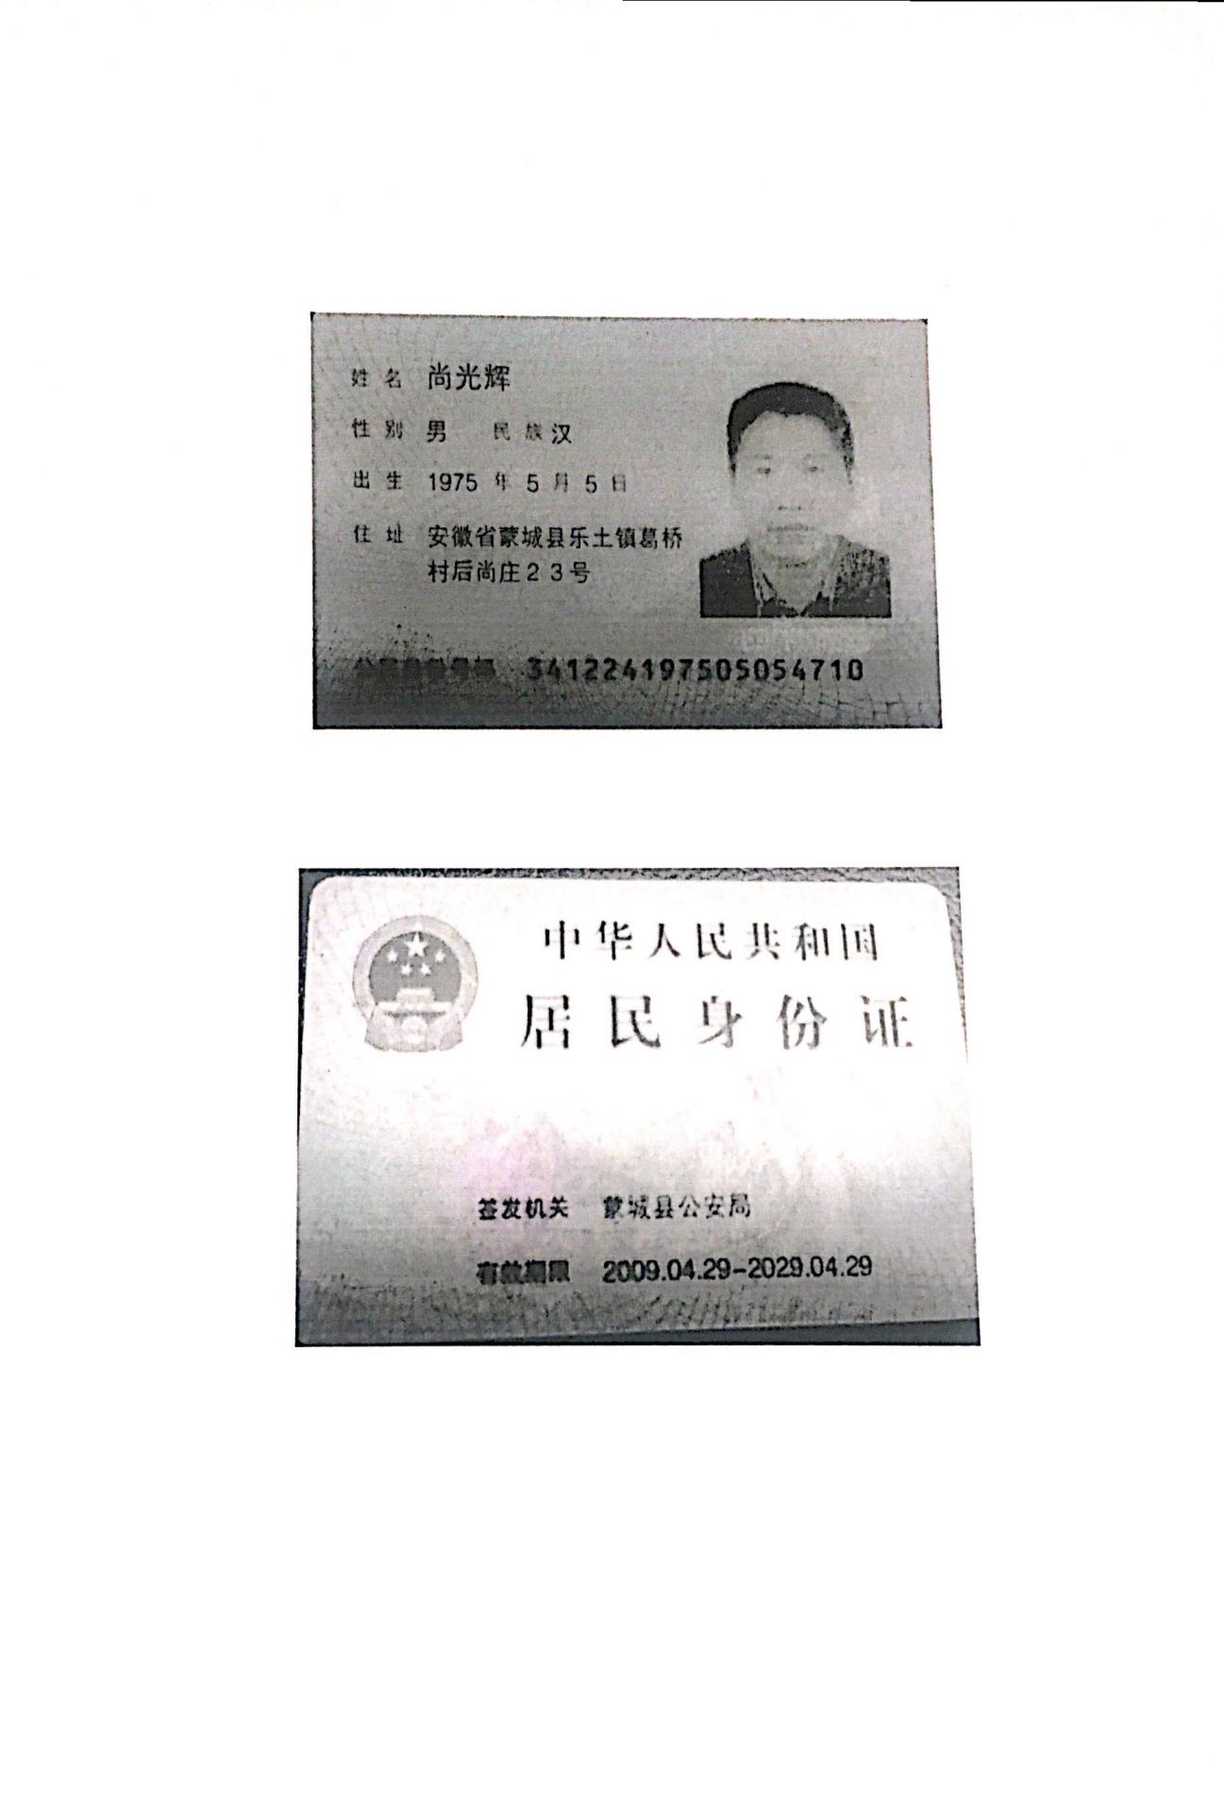

附件二 营业执照
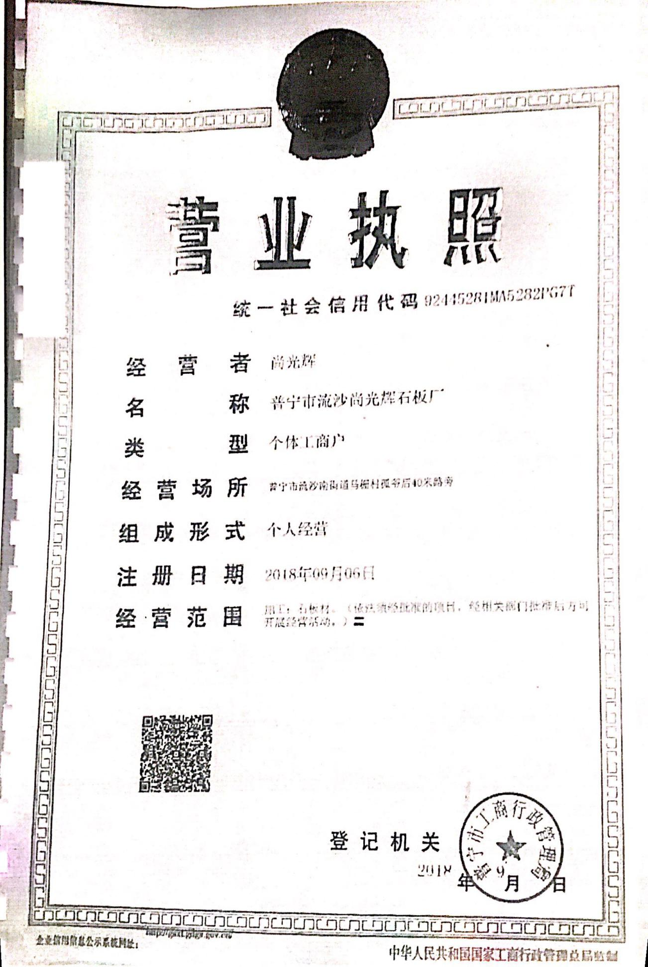

附件三 租赁证明
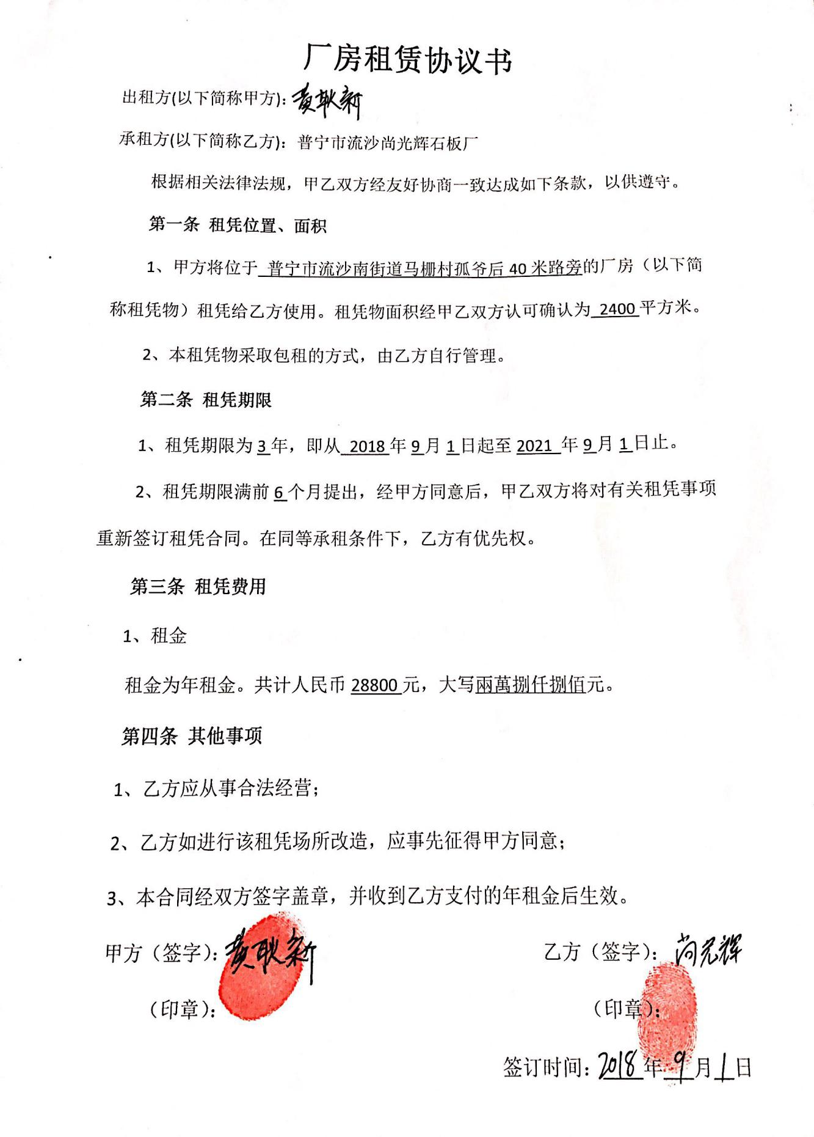

附件四 用地证明
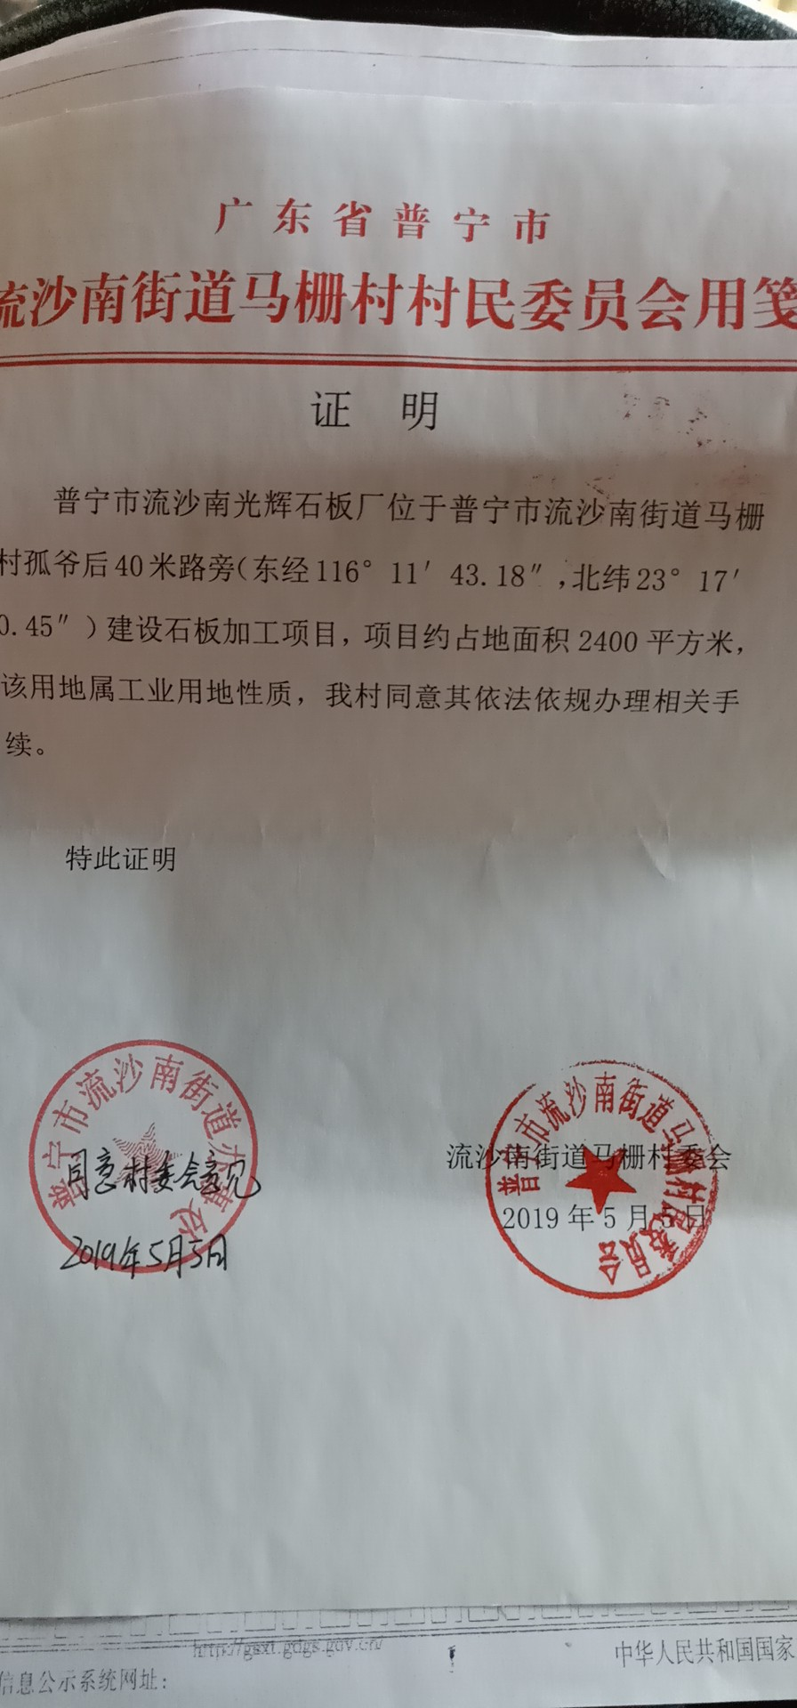

附表1 建设项目大气环境影响评价自查表
工作内容 |  | 自查项目
评价等级与范围 | 评价等级 | 一级 |  |  |  |  |  | 二级 |  |  |  |  |  |  | 三级
评价等级与范围 | 评价范围 | 边长=50km |  |  |  |  |  | 边长5~50km |  |  |  |  |  |  | 边长=5km
评价因子 | SO₂+NO_{x}排放量 | ≥2000t/a |  |  |  |  |  | 500~2000t/a |  |  |  |  |  |  | <500t/a
评价因子 | 评价因子 | 基本污染物（颗粒物、VOC_{S}）  其他污染物（ ） |  |  |  |  |  |  |  | 包括二次PM_{2.5}  不包括二次PM_{2.5}
评价标准 | 评价标准 | 国家标准 |  |  | 地方标准 |  |  |  |  | 附录D |  |  |  |  |  |  | 其他标准
现状评价 | 环境功能区 | 一类区 |  |  |  |  |  | 二类区 |  |  |  |  |  |  | 一类区和二类区
现状评价 | 评价基准年 | （2019）年
现状评价 | 环境空气质量现状调查数据来源 | 长期例行监测数据 |  |  |  |  |  | 主管部门发布的数据 |  |  |  |  |  |  | 现状补充监测
现状评价 | 现状评价 | 达标区 |  |  |  |  |  |  |  | 不达标区
污染源普查 | 调查内容 | 本项目正常排放源  本项目非正常排放源  现有污染源 |  |  |  |  | 拟替代的污染源 |  |  |  | 其他在建、拟建项目污染源 |  |  |  |  |  | 区域污染源
大气影响预测与评价 | 预测模型 | AERMOD | ADMS |  | AUSTAL2000 |  |  |  | EDMS/AEDT |  |  | CALPUFF |  |  |  |  |  | 网格模型 | 其他
大气影响预测与评价 | 预测范围 | 边长≥50km |  |  |  |  |  | 边长5~50km |  |  |  |  |  |  | 边长=5km
大气影响预测与评价 | 预测因子 | 预测因子（颗粒物、VOC_{S}） |  |  |  |  |  |  |  | 包括二次PM_{2.5}  不包括二次PM_{2.5}
大气影响预测与评价 | 正常排放短期浓度贡献值 | C_{本项目}最大占标率≤100% |  |  |  |  |  |  |  | C_{本项目}最大占标率>100%
大气影响预测与评价 | 正常排放年均浓度贡献值 | 一类区 |  |  | C_{本项目}最大占标率≤10% |  |  |  |  |  |  |  | C_{本项目}最大占标率>10%
大气影响预测与评价 | 正常排放年均浓度贡献值 | 二类区 |  |  | C_{本项目}最大占标率≤30% |  |  |  |  |  |  |  | C_{本项目}最大占标率>30%
大气影响预测与评价 | 废正常排放1h浓度贡献值 | 非正常持续时长（ ）h |  |  | C_{本项目}最大占标率≤100% |  |  |  |  |  |  |  | C_{本项目}最大占标率>100%
大气影响预测与评价 | 保证率日平均浓度和年平均浓度叠加值 | C_{叠加}达标 |  |  |  |  |  |  |  | C_{叠加}不达标
大气影响预测与评价 | 区域环境质量的整体变化情况 | k≤-20% |  |  |  |  |  |  |  | k>-20%
环境监测计划 | 污染源监测 | 监测因子：（颗粒物、VOC_{S}） |  |  |  | 有组织废气监测  无组织废气监测 |  |  |  |  |  |  |  | 无监测
环境监测计划 | 环境质量监测 | 监测因子：（ ） |  |  |  | 监测点位数（ ） |  |  |  |  |  |  |  | 无监测
评价结论 | 环境影响 | 可以接受 不可以接受
评价结论 | 大气环境防护距离 | 距（ ）厂界最远（ ）m
评价结论 | 污染源年排放量 | SO₂：（）t/a |  | NO_{x}：（）t/a |  |  |  |  |  | 颗粒物：（0.0928）t/a |  |  |  |  |  | VOC_{S}：（0.054）t/a
注：“”为勾选项，填“√”；“（）”为内容填写项。

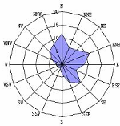
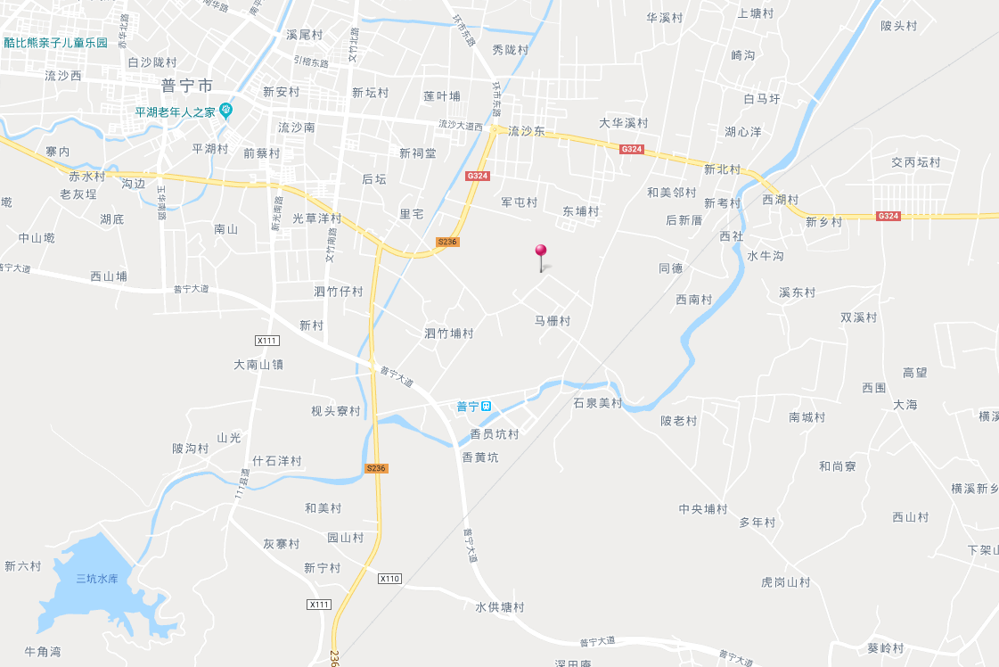
项目位置
附图1 项目位置图 (比例尺：1:100000m）

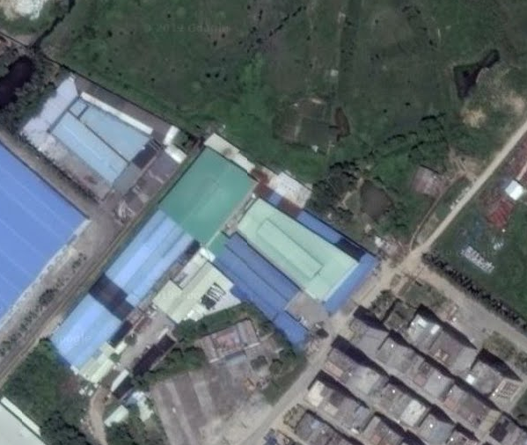

本项目位置
空地
其他厂房
其他厂房
马栅村

附图2 项目四周图 (比例尺：比例：1:5000m）

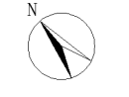
噪声源
图例

生产废水流向
水帘设备
水帘设备
附图3 项目平面布置图

水帘设备
邻厂
原料区
磨边台
办公室
回用水池

切割区
磨边台
原料区

切割区
办公室
办公室
回用水池
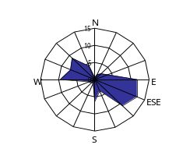
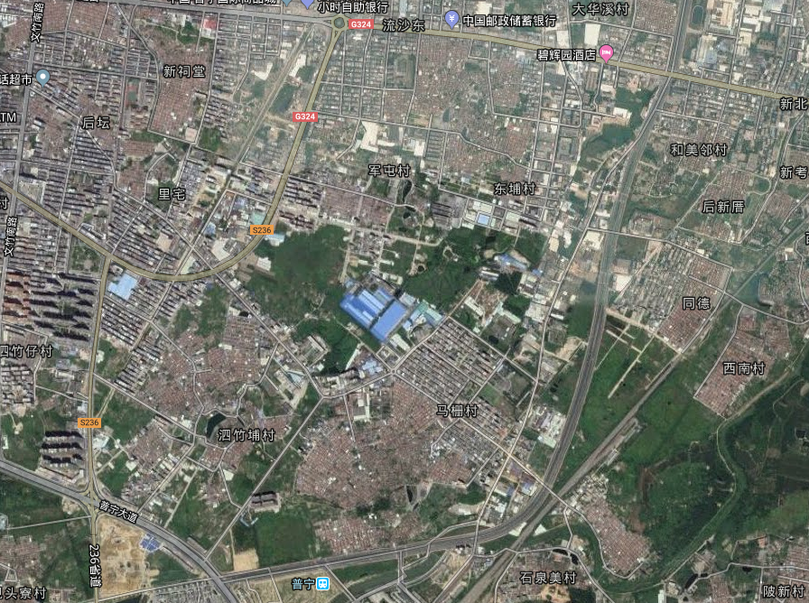
440m
30m
1400m
1000m
1100m
625m
西南村

白马溪
850m
流沙中河
N
泗竹埔村
军屯村
马柵村
东埔村
附图4 项目四周敏感点图 (比例尺：1:50000m）

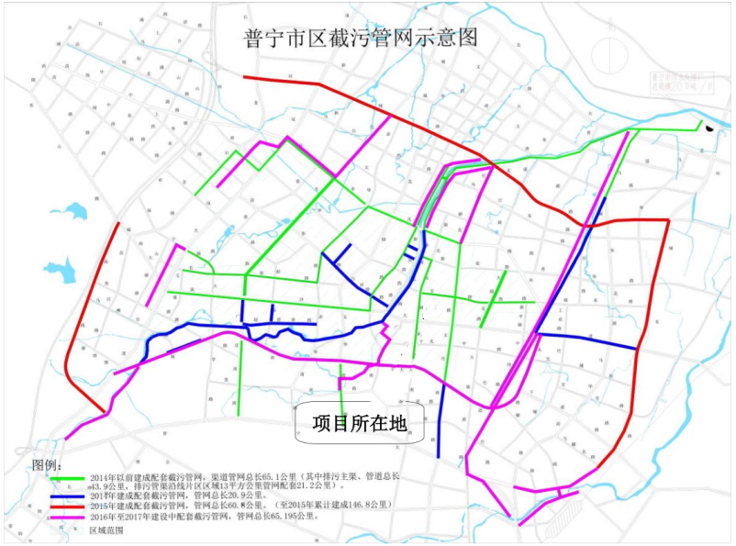
附图5 普宁市区污水管网图

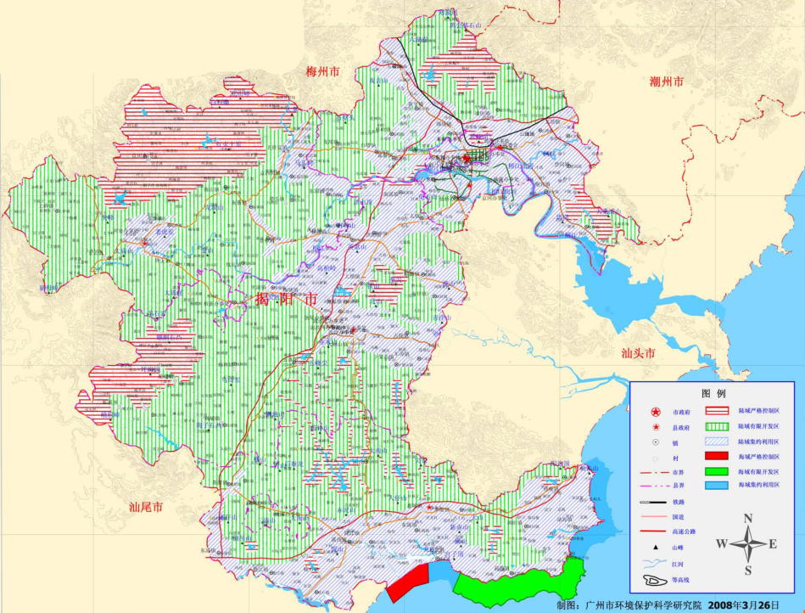
项目所在地
附图6 项目所在地生态分级功能图
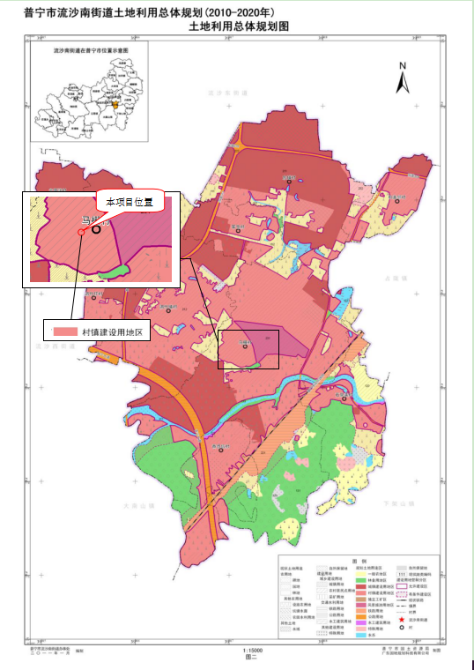
附图7 普宁市流沙南街道土地利用总体规划（2010-2020年）

